Mestrado Gestão
Especialização Marketing

Trabalho Projeto

Contributos para a Identidade das Cidades – O caso de Torres Novas

Andreia Branco

Orientadores:
Prof.ª Doutora Marta Silvério
Mestre Américo Mateus

Agradecimentos
Aos meus pais, porque sem eles nada disto era possível. Obrigado pela formação, educação e amor.
Ao meu namorado, pela compreensão, pelo apoio e pelo carinho.
Aos meus amigos, sempre disponíveis.
Aos orientadores deste projeto, pelo apoio, disponibilidade e transmissão de conhecimento.
A todos aqueles que me motivaram e apoiaram na execução e finalização deste projeto, que sem referenciar os seus nomes, sabem que os tenho em elevada consideração.
Uma palavra especial à Biblioteca Municipal de Torres Novas por todo o apoio.

Resumo

Cada vez mais é essencial a valorização e promoção dos territórios com vista à competitividade e ao desenvolvimento sustentável. O marketing cumpre funções fundamentais neste âmbito.
Procura-se a criação da base de uma estratégia de desenvolvimento inovadora e diferenciadora da marca para a cidade de Torres Novas, através das metodologias de co-criação e participação em ação. São envolvidas as forças vivas do território no processo de criação de conteúdos criativos com vista à definição de uma génese para a marca, do seu ADN e de eixos estratégicos de desenvolvimento.
Pela metodologia Ideas(R)evoluton as ações de inovação e criatividade são realizadas pela integração dos stakeholders da cidade, previamente identificados, contribuindo-se para o estudo de Torres Novas como Cidade Criativa.
Este trabalho abre espaço para novas ideias para a marca Torres Novas, identificando os elementos diferenciadores para a sua competitividade.
Os genes do ADN encontrados para a cidade de Torres Novas, possibilitam que se torne única, diferente de todas as outras.

Palavras-Chave: Marketing Territorial; Identidade; Marca; Cidade; Torres Novas.

Contributions to the Cities Identity – The Case of Torres Novas

Abstract

More than ever it is essential to increase the cultural value and promotion of territories to improve the competitiveness and sustainable development. Marketing fulfills fundamental functions in this area.
It seeks the creation of a basis for a strategy of developing and innovative and differentiating brand to the city of Torres Novas, applying the techniques of co-creation and participation in action. Involved are the living forces of the territory within a process of creation of creative content for the definition of a genesis for the brand, its DNA and strategic lines of development.
By the method of Ideas(R)evolution, actions of innovation and creativity are performed by integration of city stakeholders, previously identified, contributing to the study of Torres Novas as Creative City.
This research project opens up space for new ideas for the brand Torres Novas, identifying the differentiating elements to their competitiveness.
The genes of the DNA found for the city of Torres Novas allows it to become unique and different from all others.

Keywords: Territorial marketing; Identity; Brand; City; Torres Novas.

Índice Geral

Índice de Figuras 6
Índice de Gráficos 7
Índice de Tabelas 8
Capítulo I – Introdução 11
1.1 - Contextualização 11
1.3 - Formulação do problema e objetivos do estudo 15
1.4 - Abordagem Metodológica 16
1.5 - Estrutura do Trabalho de Projeto 17
Capítulo II – Revisão da Literatura 18
2.1 - Introdução 18
2.2 - Cidades Criativas 18
2.3 - Marketing Territorial 20
2.3.1 – Branding Territorial 25
2.3.2 – Modelos de gestão de marcas 29
2.4 – Síntese 34
Capítulo III – Cidade de Torres Novas 36
3.1 – Introdução 36
3.2 – Principais características, localização e estrutura urbana 36
3.3 – Demografia e Recursos Humanos 41
3.3.1 – Indicadores Demográficos 42
3.3.2 – Educação 45
3.3.3 – Emprego e rendimento 46
3.3.4 – Recursos Humanos 48
3.3.5 – Visão estratégica e indicadores de marketing do município 49
3.3.6 – Responsabilidade Social, Ambiente e Ecologia 51
3.4 – Condições de vida e coesão social 53
3.5 – Dinâmicas Produtivas e de renovação 53
3.6 – Património Torrejano 54
3.6.1 – Património Cultural 54
3.6.2 – Património Etnográfico 55
3.6.3 – Património Natural 56
3.6.4 – Património Gastronómico 57
3.6.5 – Turismo 57
3.6.6 – Desporto 58
3.6.7 – Cultura, Artes e Espetáculos 59
3.7 – Síntese 59
Capitulo IV – Metodologia 61
4.1 – Introdução 61
4.2 - Definição do problema e objetivos do estudo 62
4.3 - Análise Swot à cidade de Torres Novas 63
4.3.1 – Pontos Fortes 63
4.3.2 – Pontos Fracos 64
4.3.3 – Ameaças 65
4.3.4 – Oportunidades 65
4.3.5 – Dinâmica Swot 66
4.4 - A Metodologia Ideas(R)evolution 67
4.4.1 – A Inspiração - Building Blocks – Minds Facto(R)y 69
4.4.2 – A visão – Process Facto(R)y 70
4.4.3 – O Fazer - Model – Action Facto(R)y 70
4.5 – Obtenção de dados 71
4.5.1 – Os workshops e o Action Facto(r)y 74
4.5.2 - As géneses do ADN da Marca Torres Novas 74
4.5.3 – A exploração de ideias para definição da visão estratégica 74
Capítulo V - Aplicação do modelo 76
5.1 – Introdução 76
5.2 – Workshop de criatividade Ideas(R)evolution 76
5.2.1 – As géneses do ADN da marca Torres Novas – LOGO – Primeiro Workshop 77
5.2.2 – Visão estratégica para Torres Novas – Segundo Workhop 82
5.3 – Síntese 92
Capitulo VI – Conclusões e Recomendações 95
6.1 – Conclusões 95
6.2– Limitações da pesquisa 98
6.3 – Recomendações para estudos futuros 99
Bibliografia 100
Anexos 106

Índice de Figuras
Figura 1 - Os três T's de Criatividade 19
Figura 2 – Síntese do processo de gestão de marcas territoriais 24
Figura 3 - Brand Box Model 30
Figura 4 - Brand Equity Model 31
Figura 5 - Consumer-Based Brand Equity 32
Figura 6 - Brand Identity Prism Model 33
Figura 7 - Localização de Torres Novas a nível nacional 37
Figura 8 - Enquadramento do concelho de Torres Novas 38
Figura 9 - Densidade das empresas na zona centro ano 2008 39
Figura 10 – Antigo Logo do Município 39
Figura 11 - Novo logo do Município 40
Figura 12 - Brasão da cidade 41
Figura 13 - Ganho médio mensal dos trabalhadores por conta de outrem ano 2008 47
Figura 14 - Sectores responsáveis pela Importação / Exportação de recursos humanos 48
Figura 15 - Capacidade de alojamento por 1000 habitantes ano 2009 58
Figura 16 - Metodologia Ideas(R)evolution 68
Figura 17 - O ciclo de ideias Ideas(R)evolution 69
Figura 18 - Ciclo de ideias Ideas(R)evolution 70
Figura 19 - Grupo de trabalho I 77
Figura 20 - Grupo de trabalho II 77
Figura 21 - Justificação dos conceitos escolhidos 80
Figura 22 - O ADN da marca Torres Novas 80
Figura 23 - Personalidade e Características de Torres Novas 81
Figura 24 - Frase integradora representativa de Torres Novas - Grupo I 83
Figura 25 - Frase integradora representativa de Torres Novas - Grupo II 84
Figura 26 - Grupo I em execução do Mind-Mapping 85
Figura 27 - Grupo II em execução do Mind-Mapping 85
Figura 28 - Mind-Map Grupo I 86
Figura 29 - Mind-Map Grupo II 87
Figura 30 - Debate de stakeholders moderado pela autora do trabalho 90
Figura 31 - Ideias estratégicas para a marca Torres Novas 90

Índice de Gráficos

Gráfico 1 - Evolução da População Residente em Torres Novas 44
Gráfico 2 - Evolução da dinâmica Populacional em Torres Novas 44
Gráfico 3 - Ganho médio mensal da população 47
Gráfico 4 - Gráfico estratégico para a marca Torres Novas 92

Índice de Tabelas

Tabela 1 - Dados demográficos Concelho Torres Novas vs Distrito Santarém 42
Tabela 2 - Evolução da população de Torres Novas 43
Tabela 3 - Movimento da População Concelho Torres Novas 43
Tabela 4 - Indicadores de vulnerabilidade social 53
Tabela 5 - Dinâmica SWOT 66
Tabela 6 - Primeiro trabalho de Grupo – Ideação 78
Tabela 7 - Contagem de conceitos 79

Capítulo I – Introdução

  - - Contextualização

Com a crescente globalização as cidades enfrentam novos e maiores desafios. Os atuais níveis de consumo e formas de vida da humanidade não serão suportados por muito mais tempo pelo ambiente. Este ponto é fulcral para uma cada vez maior consciência dos indivíduos e das suas necessidades, apontando para a necessidade de desenvolvimento sustentável dos territórios.
Cada vez mais é essencial a valorização e promoção com vista à competitividade dos territórios e o marketing cumpre funções fundamentais neste âmbito. Como em qualquer organização, numa cidade, o marketing desempenha um papel fundamental na identificação das necessidades, desejos e interesses dos diferentes mercados alvo, assim como na procura efetiva da sua satisfação. Tem também um papel fundamental na identificação dos seus competidores, no desenvolvimento de novas vantagens competitivas com vista à sustentação, à promoção e ao crescimento económico.
Não é certo promover uma gestão empresarial no contexto de uma cidade, mas é igualmente imprudente gerir uma cidade exclusivamente com um modelo que faça uso dos critérios e ferramentas apenas políticas.
A cidade é um ator político, económico e social, confrontado hoje com o fenómeno da globalização. Assim como os produtos, as cidades apresentam dinâmicas (Martins, 2003), estão sujeitas a forças internas e externas e a variações cíclicas que se podem traduzir em períodos de maior ou menor prosperidade e vitalidade ou decadência (Kotler, Haider e Rein, 1993). Algumas regiões e locais são bastante sensíveis aos movimentos cíclicos dos negócios, pois evidenciam uma forte dependência das indústrias e das empresas em crescimento. Outras não evidenciam tal sensibilidade visto já terem sido alvo de transformações resultado de grandes investimentos, na criação de novas condições possibilitando a melhoria da sua atratividade. Outras ainda, são capazes de atrair e de reter turistas, novos residentes e pessoas de negócios (Lindon et al, 2004).
Numa análise às forças internas das cidades facilmente se encontram dificuldades a vários níveis: desde o abandono de grandes empresas, à recessão económica, ao desequilíbrio comercial, ao aumento do desemprego... Estas dificuldades culminam numa progressiva imagem de decadência e degradação da própria cidade (Kotler, Haider, Rein, 1993; Martins, 2003; Otto, 2005)
Numa análise às forças externas, constata-se que o equilíbrio económico das cidades é afetado por diversos fatores. Desde as rápidas mudanças tecnológicas passando pela concorrência mundial, às mudanças no poder político (Kotler, Haider, Rein, 1993; Martins, 2003; Otto, 2005).
Segundo Kotler, Haider e Rein, (1993), Martins (2003) e Otto (2005), a globalização e a formação de blocos comerciais ao nível continental, as trocas económicas internacionais, o impacto da tecnologia de transportes e da informação, a promoção urbana e as transformações económicas e sociais são os principais fatores que afetam a vida das cidades. A prosperidade ou declínio de uma cidade ultrapassa as medidas físicas e económicas pois as cidades são muito mais do que orçamentos ou negócios: abrangem pessoas, culturas, heranças históricas, património físico e oportunidades (Kolter, Haider, Rein, 1993; Otto, 2005).
Recentemente tem-se verificado um crescimento assinalável na pertinência das questões sobre o desenvolvimento e sustentabilidade dos territórios. Para estas questões tem-se procurado respostas em modelos muito variados de promoção e desenvolvimento (Cidrais, 2001), modelos que permitam a satisfação das necessidades da sociedade atual e que não comprometam a capacidade das gerações futuras fazerem o mesmo. Essa procura passa pela aplicação de novas ferramentas e instrumentos e pela utilização de novas óticas de abordagem do problema.
Cada vez mais os atores responsáveis pelas dinâmicas dos territórios têm apresentado novos modelos de raciocínio e novas práticas de atuação. No campo da teoria, tem-se desejado analisar este assunto a diversos níveis, aproveitando sobretudo a importação e apropriação de saberes de outras áreas do conhecimento (Cidrais, 2001). Procura-se importar ideias e processos da área do marketing de forma adequada, para a realidade das cidades, com vista a traçar objetivos tangíveis, que culminem num aumento da atratividade da cidade para os seus mercados alvo. Utilizam-se as ferramentas do marketing, pretendendo elaborar um diagnóstico dos pontos fortes e fracos, ameaças e oportunidades às cidades (Kotler, Haider, Rein, 1993).
Tendo o marketing provado o seu valor no ambiente dos negócios, é agora um desafio aliciante estudar a sua aplicação no contexto das cidades. É no seio das pessoas que se encontra a importância da integração do marketing no novo modelo de gestão urbana.
A implementação de uma marca territorial é um instrumento eficaz no desenvolvimento de um local, promove a atividade de exportação, traz mais turistas, alicia investimentos. Um lugar é tanto mais valioso para os seus residentes, quanto melhor reputação e imagem tiver. Uma boa imagem e reputação de um território, aumenta a auto-estima dos residentes e promove o orgulho cívico.
Cientes do interesse atual do marketing das cidades, muitos autores têm publicado diversos artigos e estudos que visam a sua concretização.
Ao nível nacional evidenciam-se os trabalhos de Cidrais (2001) sobre a abordagem do marketing das cidades aplicada à cidade Évora e a Portalegre, e de Almeida (2003), cujo caso de estudo se centra na cidade de Viseu, apresentando uma perspetiva sobre o desenvolvimento desse mesmo centro urbano.
A primeira tese de doutoramento na área foi de Rainisto (2003) que escreveu sobre “fatores de sucesso de marketing place”. Outra tese de doutoramento mais recente na área foi de Figueira (2007), onde estuda a “Organização do Território e o Turismo”, aplicando o marketing territorial ao concelho de Beja.
Moreira (2007) apresenta um trabalho sobre uma abordagem do marketing das cidades, em particular sobre o estudo da identidade da cidade da Covilhã.
Mais recente é o trabalho de Mateus (2009) com o projeto de investigação denominado Ideas(R)evolution que consiste numa ferramenta de gestão de marcas pelo desenvolvimento de ideias inovadoras necessárias, geradas em dinâmicas de grupo e que se propõe aplicar neste trabalho.
Também mais atual é o trabalho de Azevedo, Magalhães e Pereira (2010) que publicaram City Marketing, um dos livros mais recentes de gestão estratégica e marketing de cidades.
Internacionalmente, com um leque de autores bem mais alargado, contemplam-se as primeiras abordagens de Kotler, Haider, Rein (1993) que publicaram “Marketing Places”, o primeiro livro a aplicar as ferramentas formais de marketing aos lugares, onde um conceito de marketing estratégico foi desenvolvido manifestando todos os princípios relevantes que sustentam até hoje a teoria do marketing das cidades assim como toda a investigação a desenvolver.
Elizagarete (2003 e 2006) desenvolveu um trabalho sobre a temática em geral e inovou no facto de considerar uma reflexão acerca da identidade das cidades. Nesta ótica, destaca-se ainda Hospers (2004) com um campo de aplicação ao nível da Europa, Grécia, Estirado.
Posteriormente, Kotler et al (2006), apresentam uma perspetiva sobre o marketing dos lugares na Europa, Ásia e América Latina.

  - - Interesse do estudo

Apresentar uma definição do conceito de cidade, não é fácil, uma vez que se trata de uma realidade em mutação. As cidades são áreas urbanas, com dimensões geográficas variáveis, percebidas como forma de ocupação de solos, onde se desenrola um vasto e diversificado conjunto de atividades indissociáveis do modo de vida dos habitantes (Henriques, 2003).
O conceito de cidade é um conceito novo que tem despontado interesse em inúmeros casos de estudo como resultado da cada vez maior competição entre cidades, motivada por fatores como a nacionalização e a globalização dos mercados (Kavaratzis e Ashworh, 2005). Enquanto pólos geradores de desenvolvimento, as cidades merecem particular interesse no que concerne aos vários fenómenos analisáveis do ponto de vista do marketing.
No âmbito académico, a investigação pretende estudar a importância crescente do marketing das cidades e os seus contributos na sustentabilidade das mesmas.
Ponderando a variedade de cidades que compõem o território português, optou-se pelo estudo do caso de uma cidade em concreto – Torres Novas, procurando-se obter informações e conhecimentos úteis à cidade com vista a tirar partido da valorização da sua posição competitiva, assim como satisfazer os seus diferentes públicos-alvo
Em Torres Novas, as apostas feitas com o projeto Turris XXI, na área da requalificação urbana, dos equipamentos culturais e desportivos, e da recuperação viária, abrem caminho para que, agora, a par da estratégia descrita no documento estratégico Torresnovas.pt, as escolhas sejam feitas na base da promoção e valorização competitiva da cidade.
Torres Novas tem agora expectativas formadas com base nas tipologias das grandes cidades justificando-se o desenvolvimento de estratégias e modelos de articulação competitivos e sustentáveis. São as populações que desenvolvem os municípios em que estão inseridas. Como tal, faz cada vez mais sentido que um município tenha estratégias de marketing bem estruturadas como se de uma empresa se tratasse. O produto que cada município deve promover será a qualidade de vida que coloca ao dispor da sua população.
Este estudo será certamente bastante interessante para os dirigentes do município de Torres Novas, uma vez que se justifica a sua aplicação em continuidade do projeto Turris XXI para que se consigam manter os objetivos por ele propostos.
Para além dos dirigentes do município, será importante para todos os stakeholders (partes interessadas): cidadãos, gestores, parceiros, investidores, empreendedores conhecer as conclusões do estudo bem como a sua própria participação. Poderão adaptar, participar, aplicar e retirar conclusões nas diversas áreas.
Têm sido apresentados pelo município de Torres Novas alguns planos estratégicos recentes, cujo teor foi consultado para a elaboração deste trabalho de projeto, no entanto considera-se que este estudo será uma mais-valia inovadora para o município uma vez que, pela primeira vez, a população é trazida ao centro de todo o processo.

  - - Formulação do problema e objetivos do estudo

Com a conclusão do projeto Turris XXI, é agora fundamental que a cidade de Torres Novas assuma novas estratégias de desenvolvimento de modelos competitivos e sustentáveis.
Torres Novas tem espectativas formadas com base na tipologia das grandes cidades, tendo conseguido cumprir os objetivos na área da requalificação urbana, dos equipamentos culturais e desportivos, e da recuperação viária, terá agora condições para se tornar uma Cidade Criativa?
A definição da identidade de uma cidade é um elemento fundamental na procura da sua valorização e promoção. Sendo que, por sua vez, esta promoção e valorização é essencial para que uma cidade se possa tornar uma Cidade Criativa.
Uma Cidade Criativa implica uma população residente com alto nível educacional, a existência de uma comunidade diversa, uma intensa dinâmica cultural, qualidade de vida e avançadas infraestruturas tecnológicas.
Numa relação entre criatividade e promoção do território, com recurso às técnicas de co-criação e co-particiação das partes interessadas, conseguir-se-á contribuir para a formação da identidade de Torres Novas, apontado para que se torne uma Cidade Criativa?
O presente trabalho de projeto tem como objetivo geral: Procurar as dimensões do marketing que devem estar presentes na formação da identidade da cidade de Torres Novas, identificando os elementos que a caracterizam e que podem ser diferenciadores na sua competitividade;
Como objetivos específicos foram estabelecidos os seguintes: (i) Analisar e descrever a importância das ferramentas de marketing no estudo da identidade das cidades; (ii) Contribuir para o trabalho de estudo de Torres Novas como Cidade Criativa, através de um sistema dinâmico, com a participação dos stakeholders da cidade. (iii) Aplicar parte integrante da metodologia Ideas(R)evolution, especificamente pela aplicação do modelo Action Facto(R)y à cidade Torres Novas com o intuito de avaliar a sua consistência empírica bem como visar uma análise da própria cidade face ao mesmo modelo.

  - - Abordagem Metodológica

De forma a sustentar teoricamente o estudo empírico, foi efetuada uma pesquisa bibliográfica com recurso a livros, artigos científicos e pesquisas na internet.
Também foi necessário efetuar um levantamento de materiais de comunicação do município e o acesso documentos estratégicos internos.
Para a realização do estudo empírico foi aplicada a metodologia Ideas(R)evolution, especificamente pela aplicação do seu modelo integrante Action Fact(R)y.
A metodologia central utilizada neste projeto baseia-se na metodologia Ideas(R)evolution desenvolvida pela UNIDCOM/IADE (Unidade de Investigação em Design e Comunicação do IADE), que consiste numa ferramenta de gestão de marcas através do desenvolvimento de ideias inovadoras necessárias à sua competitividade. Como refere Mateus et al (2010), a metodologia "assenta nos pressupostos da co-criação, da co-participação e na co-produção entre as forças vivas dos territórios, ou seja, as pessoas/empresas/entidades gestoras que participam na construção, gestão e implementação das estratégias de diferenciação e no crescimento económico sustentável dos locais".
A aplicação desta metodologia tem por base a realização de workshops – Action Facto(R)y – onde é possível criar uma cultura criativa, partindo de um diagnóstico, formando e treinando as técnicas e processos criativos e a sua respetiva implementação.
No presente trabalho foram formados dois grupos para a execução do processo criativo de concretização dos objetivos finais propostos.
  - - Estrutura do Trabalho de Projeto

O presente trabalho de projeto encontra-se estruturado em seis partes complementares entre si, sendo que a primeira corresponde à presente parte introdutiva.
Numa segunda fase estrutura-se o enquadramento teórico do tema, no qual se analisam conceitos subjacentes ao marketing das cidades procurando estabelecer uma sequência lógica à pesquisa desenvolvida, com enfoque especial nos conceitos de marketing, branding e cidade.
Numa terceira parte é explorada a área de aplicação do modelo proposto. Partindo de um breve historial, são descritas as principais características de Torres Novas, analisado o ambiente interno e externo, dando destaque à cidade como Cidade Criativa. Ainda neste terceiro capitulo, elaborou-se uma análise à ameaças e oportunidades e as forças e fraquezas do município, elaborando uma dinâmica Swot.
O terceiro ponto deste trabalho diz respeito à sua metodologia de pesquisa utilizada. É apresentado o modelo a aplicar, as suas componentes e recursos.
O capítulo V consiste na aplicação do modelo descrito no ponto anterior ao objeto proposto – o município de Torres Novas. Neste capítulo é abordada a sessão do workshop e os seus resultados.
Por último, o capítulo das conclusões, onde serão analisados os principais resultados da aplicação do modelo, as limitações da pesquisa, e onde serão feitas sugestões para pesquisas e trabalhos futuros.

Capítulo II – Revisão da Literatura

2.1 - Introdução

Neste capítulo é efetuado um enquadramento teórico do tema e dos conceitos relevantes para o projeto em causa. Perceber conceitos como marketing e branding territorial, globalização e cidade criativa são fundamentais para colocar em prática o modelo de aplicação da marca territorial.

2.2 - Cidades Criativas

O conceito de cidades criativas surgiu com o emergir das novas tecnologias e de um novo tipo de economia assente na criatividade e inovação. Este conceito tem sido fortemente disseminado no mundo académico e cada vez tem estado mais presente em discursos políticos.
A relação entre criatividade e promoção de um território, o reconhecimento do valor das atividades culturais e criativas e a procura da competitividade com recurso à “classe criativa”, tem sido alvo de alguns estudos e urge ser mais aprofundado.
Embora o interesse renovado em torno do papel da criatividade no desenvolvimento dos territórios pareça agora ter ressurgido, é facto que as relações entre cultura, criatividade e desenvolvimento territorial têm várias e remotas origens (Costa et al, 2008).
Em paralelo com a discussão sobre cidades criativas, o debate em torno da criatividade e dos fatores que lhe são subjacentes, em diversas áreas disciplinares também se tem desenvolvido. Junto com discussão em relação às diversas formas de análise e de intervenção convencionais na gestão territorial (atuação na cultura, no urbanismo, na economia, na inovação), tem também surgido, com o conceito de cidade criativa, a possibilidade de assumir e desenhar intervenções mais transversais que ultrapassem as velhas dicotomias e conflitos em termos de domínio e formas de atuação (global/local, economia/cultura, publico/privado…) (Seixas, 2011). Segundo Seixas (2011), surge então uma questão fundamental: a distinção entre a visão tradicional de criatividade como algo emergente do génio individual, e a noção de criatividade como um processo socialmente bem situado e marcado. Por um lado, a criatividade é encarada como algo transversal à economia e sociedade, assumindo-a como uma fonte potencial de criação de valor nas economias sociais e por outro, a criatividade é relacionada com o que têm sido consideradas atividades criativas, a partir da noção de indústrias culturais e criativas.
Nesta última, a criatividade não se esgota, cada vez mais conteúdos criativos alastram a todas as atividades e dimensões de intervenção, podendo também aí ser desenvolvidos. Embora estas duas abordagens sejam paralelas e eventualmente complementares, é importante ter presente esta distinção quando se fala de criatividade urbana (Seixas 2011).
Segundo Florida (2002) a criatividade é um tema transversal às principais mudanças económicas e sociais da América. Nas últimas décadas a classe operária cedeu o lugar a uma “classe que é paga para pensar” (Florida, 2002). No âmbito da economia do conhecimento, a ideia de que na atualidade o desenvolvimento económico assenta nos sectores de elevado valor acrescentado, capazes de fornecer soluções diferenciadoras e criativas, Florida (2002) defende que esta classe criativa é atraída por espaços abertos ao exterior, onde a diversidade cultural é uma mais-valia, e os equipamentos e conteúdos culturais estão ao acesso de todos.
O facto de umas cidades, mais do que outras, mostrarem capacidade para atrair empresas e pessoas criativas e inovadoras, prende-se segundo Florida (2002), com o conjunto de condições ambientais gerais descritos pelos três T’s – Talento, Tecnologias, Tolerância – propostos (vide figura seguinte):
Figura 1 - Os três T's de Criatividade
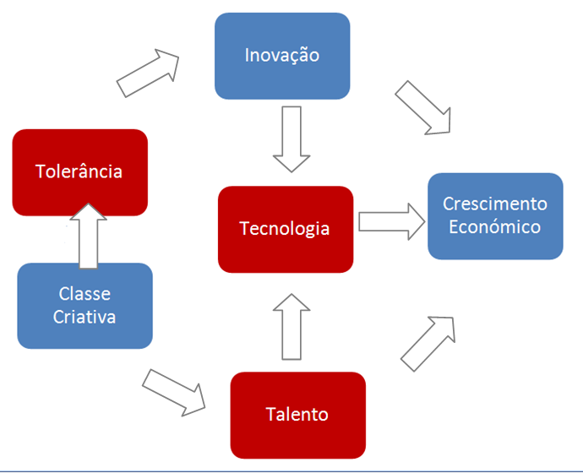
Fonte: Florida (2002)
O resultado é um modelo que relaciona o desenvolvimento da economia com a presença dos três T’s e que identifica os centros urbanos como os territórios onde esses três recursos tendem a concentrar-se.
Visto que a tecnologia e o talento são reconhecidos como fatores chave na competitividade pelas teorias da economia do conhecimento, o elemento tolerância e reconhecido como o mais inovador no modelo de Florida (2002). Este elemento é defendido com o argumento que, num cenário de globalização dos mercados e elevada mobilidade, os recursos criativos são atraídos pelos eco-sistemas com menores barreiras à entrada ou seja, os que recebem as ideias fazem-no com maior rapidez e entusiasmo.
Pode-se descrever uma Cidade Criativa “como o espaço urbano onde a articulação eficiente entre atividades sociais e artísticas, indústrias culturais e governo é capaz de produzir uma efervescência cultural que desenvolve, atrai e retém talentos, promove diversidade social, aumenta a oferta de empregos, gera maior conhecimento entre cidadãos, aumenta o potencial criativo de empresas e instituições, atrai mais turistas e, assim, contribui significativamente para a economia da cidade e qualidade de vida de seus cidadãos” (Florida, 2002).
Cidades como São Francisco, Londres, Barcelona, Toronto, são frequentemente referenciadas como exemplos de Cidades Criativas, visto que são cidades cujo tecido social é muito moldado por vagas de imigrantes e visitantes e cujo perfil produtivo é muito centrado nos serviços avançados, em que as características do território e da economia foram potenciadas por planos estratégicos locais.
Neste sentido, uma Cidade Criativa implica uma população residente com alto nível educacional, bons locais de estudo, comunidade diversa, intensa dinâmica cultural, qualidade de vida e avançadas infraestruturas tecnológicas.

2.3 - Marketing Territorial

Tendo em conta o pressuposto de que um território competitivo depende daquilo que chamamos de atratividade (que resulta da formatação de um território simultaneamente apelativo e do interesse de todos os stakeholders territoriais, como visitantes, moradores, investidores) e que a essência do marketing é a satisfação das necessidades dos consumidores resultando de uma perceção favorável que os mesmos têm dos produtos, identifica-se cada vez mais a pertinência de uma análise aos territórios na perspetiva do marketing e a sua promoção como eixo estratégico para a competitividade (Anholt, 2005; Gertner e Kotler, 2004; Kotler et al., 1999, 2002).
A gestão estratégica e mais especificamente planeamento estratégico, são instrumentos utilizados pelas cidades competitivas para a criação de um desenvolvimento sustentável e consequentemente qualidade de vida superior.
Na conceção e planeamento estratégico dos territórios devem ser tidos em conta os seguintes objetivos (Azevedo et al, 2010):
- Desenvolver a capacidade de compreensão das tendências expressas num ambiente territorial por parte dos seus atores sociais, económicos e políticos, possibilitando que estes encontrem fatores críticos de sucesso que dinamizem os territórios onde atuam e os diferenciem perante a concorrência de outros territórios e perante o mundo.
- Definir um modelo de território possibilitando à cidade a criação de uma visão de futuro. Os agentes sociais com capacidade de decisão e administração devem atuar co-participativamente e ter visão para gerir a mudança pela inovação e pela competitividade, chegando a um novo modelo de território – o território desejado.
Segundo Kotler (2010), a contínua co-criação e co-participação permite às marcas a criação de um vínculo forte com os seus clientes, facilitando a sua difusão pelos importantes insights que possibilita.
De facto, a gestão pública tem sido alvo de grandes transformações em consequência da combinação de diversos fatores sociais e económicos. Os territórios confrontam-se com a necessidade de desenvolverem estratégias de afirmação, promoção e mobilização de recursos e competências, com vista à atração e à fixação de residentes, pois apenas deste modo poderão vir a ser competitivos num mercado global. Como refere Fonseca (2006), “é impensável imaginar o desenvolvimento territorial sem que este tenha capacidade para manter e atrair populações dinâmicas e motivadas. Esta é a mais relevante força de desenvolvimento e daí o desafio em incentivar a capacidade criativa e empreendedora dos atores internos e dos externos que se julgue conveniente atrair (turistas, empresários, estudantes...). As forças que impulsionam a mudança têm que ser aproveitadas pelo território. É necessária a criação de uma perceção coletiva, e para isto os aspetos culturais são os mais importantes.
O conceito de identidade remete para um fenómeno dinâmico entre a dimensão política, os tangíveis territoriais e os resultados das interações sociais, económicas, tecnológicas das pessoas no espaço - é um conceito emissor. A imagem reflete a forma como é percebida pelos públicos tendo em conta um conjunto de sinais e/ou experiencias da formação dos indivíduos que, individualmente podem não ser decisivos na sua opinião, mas que em conjunto se tornam fundamentais na construção de um juízo de valor – a imagem é um conceito recetor. A imagem remete, então, para conjunto de perceções, associações e juízos de valor dos stakeholders e pode ser, no âmbito dos lugares e de acordo com Kotler et al. (1993), positiva e atrativa, negativa, fraca (como consequência de uma baixa brand awareness), ou contraditória (quando uns públicos percecionam a cidade de forma negativa e outros de forma positiva consoante as suas características demográficas e psicográficas, nomeadamente comportamentais e de costumes).
É inegável que quanto mais a identidade da cidade estiver definida, maior será o sentimento de pertença e autoestima do seu segmento alvo. Por sua vez, quanto maior o nível de autoestima e sentimento de pertença, maior será o contributo e reforço da coesão em redor de uma identidade e da implementação de uma marca de cidade. A criação de representações psicológicas como o “sentimento de pertença na origem” e de sentimentos positivos, é essencial para assegurar que os aspetos culturais não se perdem de geração em geração e que a “marca-origem” não será descaracterizada.
Os design thinkers, através da utilização de ferramentas de marketing, fomentam e impulsionam a criação de uma perceção coletiva, pelo aproveitamento das forças do território e dos seus stakholders.
A organização, gestão e promoção de um território está, desde sempre, na origem da organização social e política. Isto devido à sua influência no modus vivendi e pelo seu impacto no desenvolvimento económico (Gaio e Gouveia, 2007).
Segundo Lipovetsky (2004), os consumidores não adquirem produtos, preferem marcas. Um sistema cultural outrora essencialmente materialista vai sendo substituído por uma crença de tendência pós-materialista (Lipovetsky, 2007).
As transformações nos processos de estimulação da procura, nas fórmulas de venda, nos comportamentos e imaginários dos consumidores são a extensão de uma dinâmica económica iniciada nas últimas décadas do século XIX, que se inscreve na corrente da civilização individualista da felicidade. Recentemente, Gerzema (2011) refere que na sociedade em que vivemos, os consumidores tem cada vez mais uma postura de cooperação em relação ao consumo que incide fortemente no “local”, com a finalidade de contribuírem para a dinamização da economia local.
Kotler (2010) refere que esta cooperação e correlação entre os stakeholders manifesta-se através das políticas de “porta aberta”, envolvendo consumidores e vendo fornecedores como verdadeiros parceiros que têm o objetivo de aumentar a qualidade e a produtividade sem aumentar os custos. Para além da preocupação com os lucros, os gestores dos territórios compreendem exatamente os seus consumidores e preocupam-se com a situação do mundo, querendo contribuir para um mundo melhor (Kotler, 2010). O desenvolvimento de uma marca territorial insere-se numa metodologia fundada no design thinking de co-criação e co-participação, onde as ideias são desenvolvidas a partir das bases pelos seus stakholders, e aplicadas posteriormente, em parceria com a comunidade (Kotler, 2010). É a partir deste paradigma de construção e de gestão de uma marca que os territórios passam a ser mais ativos e competitivos.
Numa análise aos tradicionais modelos de construção de imagens corporativas e de produtos, identifica-se que as perceções dos públicos de uma cidade resultam das duas principais formas de comunicação - a comunicação direta e indireta. A comunicação direta aos públicos de uma cidade remete para as formas controladas de comunicação como o product placement, a publicidade e a identidade visual. A comunicação indireta remete para os efeitos comportamentais e comunicacionais da interação e experimentação do território em questão (Azevedo et al, 2010).
Segundo Avraham (2004) a imagem de uma cidade pode, em termos genéricos, ser influenciada diversos fatores: (i) As características e dimensão da população e do espaço; (ii) O seu status ou poder político; (iii) A sua taxa de crime; (iv) O número e carácter das instituições nacionais situadas dentro da cidade; (v) A sua localização; (vi) O valor turístico e cultural; (vii) Product placement em filmes e séries da televisão que foram filmadas na cidade; (viii) Natureza e volume de cobertura pelos media; (ix) Beleza natural e patrimonial.
Assim, e para que o trabalho de marketing favoreça a competitividade e a criação de valor de um território, deve considerar: a conceção e a presença de infraestruturas e serviços básicos que sirvam as necessidades dos utentes particulares e organizacionais; o desenvolvimento de atrações (culturais, financeiras, ou outras) que assegure a dinâmica económica e simultaneamente contribua para a captação de investimentos e atração de pessoas criando e estimulando novas centralidades; e o envolvimento e participação de cidadãos, lideres e instituições numa missão partilhada de desenvolvimento territorial contribuindo para atrair pessoas, empresas e investimento (Rainisto, 2003), e não apenas a comunicação dos atributos e posicionamento territorial através de estratégias integradas de comunicação.
Neste contexto Gaio e Gouveia (2007) sistematizam o processo de desenvolvimento de perceções, comportamentos e associações nos públicos, favoráveis do ponto de vista dos Sistemas Estratégicos de Gestão de Marcas Territoriais (vide figura seguinte):

Figura 2 – Síntese do processo de gestão de marcas territoriais

Fonte: Gaio e Gouveia (2007)

Ainda segundo Gaio e Gouveia (2007), este processo contribui para a promoção da autoimagem e sentimento de pertença no público interno face à cidade. Potencia dinamismo e empreendedorismo, desenvolve capital relacional, favorece o co-branding através da extensão a produtos e clusters, capta investimento externo e atrai visitantes, ou seja, contribui para a competitividade territorial.
A criação de condições favoráveis ao desenvolvimento e manutenção de relações benéficas com os públicos envolventes é o objetivo da comunicação de marketing territorial. A marca fomenta a procura de informação pelo estímulo comunicacional e procura desenvolver o estímulo de procura e de interesse pela cidade através de um posicionamento pré determinado.
A gestão eficaz de uma marca implica o uso eficiente e maximizado dos processos de comunicação pelo estabelecimento de circuitos e canais adequados e da criação de condições favoráveis a todos os atos de comunicação. No ponto de vista do processo, da gestão de uma marca faz parte esforço de selecionar atributos da identidade da cidade, traduzi-los e comunicá-los através de uma estratégia de posicionamento, materializada por símbolos, argumentos e técnicas de comunicação, que permitam à cidade distinguir-se das concorrentes e que representem valor para todos os seus públicos.

2.3.1 – Branding Territorial

A gestão e promoção dos territórios constitui desde sempre um dos principais focos da organização social e política. Com a crescente globalização e com o aparecimento de novos paradigmas de competição, tende-se cada vez mais a interpretar questões respeitantes aos territórios sob uma perspetiva multidisciplinar e a dar-se valor a questões como sustentabilidade e competitividade.
"Brands have become metaphors for consumers" (Pennington, 2004). Na área do marketing territorial, a marca assume-se como um elemento fundamental. O capital-marca das regiões potencia uma ligação sinergética com o seu desenvolvimento pelas representações que incute e pelo uso estratégico que faz das variáveis do marketing-mix. Contribui para a atração/retenção de pessoas e empresas e favorece o branding pela extensão da imagem e atributos da marca da cidade aos produtos e clusters locais, promovendo novas e múltiplas centralidades no território.
As técnicas de branding utilizadas pelas cidades para comunicar os seus atributos e mais-valias constituem um elemento fundamental para a competitividade territorial, o que torna cada vez mais pertinente aplicar os pressupostos de gestão de marca às cidades.
As cidades, tal como os produtos, possuem atributos. Estes atributos são económicos, sociais, tecnológicos, simbólicos, culturais, e estão na base do processo de construção da imagem dos territórios e da marca.
Como referem Therkelsen e Halkier (2004), “branding essentially involves the creation of a coherent identity (…) which brings forward a set of feelings, values and meanings and which, on that basis, leads to identification with the brand on part of the customer”. A dimensão funcional e simbólica dos atributos pertencentes às cidades permite valorizar a sua identidade, promovendo a identificação e o envolvimento com os públicos, ao mesmo tempo que a diferencia das cidades concorrentes.
Com a excessiva e preocupante tendência de massificação para a modernização, que tem criado uma uniformidade e homogeneidade cultural, política e económica a nível mundial, é necessário pensar um caminho considerado viável para a manutenção da cultura de cada um dos locais (ADN) como fatores críticos de sucesso de diferenciação para a construção de marcas territoriais.
O ADN de uma marca consiste em definir os elementos base para a sua construção através de ideias centrais definidas na fase do brainstorming. Os elementos base que constituem o ADN de uma marca são: a visão – conjunto de intenções e aspirações da marca; a missão – que corresponde para quem uma marca se dirige e o que se propõe a fazer; o conceito – ou elementos em que a marca se baseia; o seu historial (Mateus, 2009).
Conforme afirma Anholt (2009), “os territórios somente podem mudar a sua imagem, mudando a forma como se comportam”. O facto do ADN da marca comportar os conceitos fundamentais da marca é uma tendência que depressa se tornará num conceito tão fundamental como posicionamento e estratégia.
De facto, a experiência que as marcas nos proporcionam é um fator preponderante de diferenciação no nosso universo emocional, a maioria das experiências dos consumidores está associada a emoções. Seguindo este critério Shaw (2007), afirma que as emoções figuram nos ingredientes do ADN da experiência do consumidor. A experiência de um consumidor é resultado da combinação da performance da marca, dos sentidos estimulados e das emoções evocadas. Se um indivíduo adquire um serviço, compra algo intangível e perecível. Se compra uma experiência, paga para desfrutar de um conjunto de eventos, sentimentos e emoções, de forma personalizada tal como numa peça de teatro (Pine e Gilmore, 1999). Parece assim haver uma evolução do paradigma serviço para o paradigma experiência, onde cada vez mais se geram receitas a partir de experiências memoráveis (Pine e Gilmore, 1999). Esta evolução parece estar presente também a nível territorial. Um local poderá ser “para além de uma entidade geradora de bem-estar e consumo, também uma entidade de produção geradora de riqueza”(Azevedo et al., 2010).
Existe consenso geral entre académicos e profissionais sobre o processo de construção de marca (branding) territorial em comparação com o de construção de marcas de bens de consumo e de serviço. Cada vez mais se fala sobre o facto de não serem apenas os produtos a desenvolverem um sistema de marca focalizado na sua identidade. Os territórios também devem desenvolver estratégias de gestão semelhantes às dos produtos.
É importante, no planeamento do branding territorial, a existência de grupos multidisciplinares (Rainisto, 2003), grupos que integrem além da autarquia local, elementos da comunidade empresarial, consultores de marketing e cidadãos e que são responsáveis pelo processo de planeamento e execução da estratégia de marketing do respetivo território. Também referenciada por Kotler et al. (1999), esta tipologia de grupo mostra-se como elemento fundamental na implementação de políticas efetivas para os territórios. Assim, deve focar-se primeiramente na definição e no diagnóstico do lugar passando ao desenvolvimento do plano estratégico de mudança que contemple valor acrescentado para o lugar face à concorrência.
O DNA de uma marca pode ser entendido como o de um ser humano (Nowrah, 2006), uma vez que carrega em si todas as características da entidade, refletindo cada posição, conceito, reacção, ou mesmo a imagem que é transmitida à sociedade.
A importância do branding territorial não diz apenas respeito à atração de investimento, de trabalho ou de fluxos turísticos. Uma boa gestão de branding territorial potencia também os fluxos migratórios de fixação de novos residentes e negócios e a venda dos ”produtos da terra”. Marazza (2007) identifica a combinação entre a comunicação e as técnicas de marketing para promover um território como Brand Land. Atualmente, os territórios e os projetos urbanos estão a ser transformados em “produtos marca”.
Para um consumidor, um local representa sempre alguma coisa, o que implica que o nome de um território funcione muitas vezes e só por si, como marca (representação mental), mesmo que esta não seja trabalhada deliberadamente no quadro conceptual da marca (Freire, 2005). A marca territorial concede aos produtos e serviços da origem desse território, uma identidade e um conjunto de valores que o identificam e diferenciam dos “concorrentes”. Assim, a Marca anuncia a origem e funciona como garantia de qualidade, influenciando a decisão de participação dos consumidores e dos agentes do território, manifestando-se através das compras de “produtos da terra” e na participação efetiva nas ações de construção, gestão e divulgação da marca-território.
As estratégias de branding territorial agem simultaneamente entre os atributos dos territórios (identidade) e o respetivo reconhecimento e interesse dos públicos por esses territórios (imagem).
No que concerne ao place branding, a marca territorial acrescenta valor e assume-se como um fator dinâmico de atratividade e competitividade do território (Aaker, 1991), visto que fornece ao consumidor informação sobre o local, que lhe permite processá-la tendo confiança no processo de decisão e aumentando a notoriedade e qualidade percebida, potenciando a sua satisfação e consequente fidelização.
A valorização da marca diz respeito a preocupação que a gestão de um território tem na promoção de comportamentos favoráveis dos stakeholders territoriais. Estes comportamentos dependem, em larga medida, de um trabalho de comunicação integrada, no seu papel estimulador de uma imagem válida, credível, simples, apelativa e distintiva que promova atratividade e expectativas. Esta estratégia de comunicação integrada é elaborada consoante os seus objetivos, geralmente relacionados com o aumento da notoriedade e mudança ou reforço das perceções e deve conter (Rei, 2002):
- Uma visão prévia sobre as opções de comunicação e a definição de em método de atuação eficaz face aos objetivos e ao contexto;
- Perspetiva e visão do futuro;
- A adoção de um posicionamento.
O posicionamento é, segundo Kotler (1996) “o ato de projetar a oferta, e a imagem da empresa, de forma que o mercado-alvo a compreenda, e aprecie o que a empresa oferece em relação aos seus concorrentes”. Relaciona-se então com o espaço mental que uma marca ocupa na mente do consumidor. É a forma como uma cidade pretende ser vista e identificada pelos seus stakeholders de forma que estes transmitam associações positivas e que contribuam para o alcance de vantagens competitivas.
É a gestão favorável destas variáveis que conduzirá a harmonização dos objetivos da marca territorial com a natureza, custo e distribuição dos produtos e serviços territoriais e com as políticas de promoção dos territórios.
A marca territorial, como elemento unificador que permite envolver, educar e conduzir os públicos de focalizar-se especialmente nos públicos internos. Deverá potenciar nestes uma cultura de envolvimento participação para que, em vez de apenas recetores, se sintam coautores da marca da cidade. Desta forma, serão certamente melhores veículos do posicionamento desejado para o território e melhores embaixadores da cidade.

2.3.2 – Modelos de gestão de marcas

Os territórios têm, nos seus habitantes, uma valia para a sua marca, ou seja têm uma valia para a sua cadeia de valor (Brand Equity) e para os fatores críticos de diferenciação de carácter cultural. Destes fatores de diferenciação, resulta uma motivação intrínseca para a participação ativa e entrega à “causa do seu território”, fruto de um sentimento de pertença e consequência do seu contributo e envolvimento com a questão. Vários autores têm apresentado modelos de gestão que integram que integram estes conceitos apoiando os gestores de marcas.

2.3.2.1 – Brand Box Model

Segundo Chernatony e McWilliam (1989), experiências significativas da marca podem ser criadas na interação com clientes, funcionários e consumidores, o que constitui valor dentro de uma economia da experiência. Conceberam o modelo Brand Box (vide Figura 3), o qual coloca numa matriz bidimensional as perceções dos consumidores relativas à representatividade e funcionalidade das marcas. Este modelo de gestão e atuação permite diferenciar as marcas, pelo significado da marca, sendo fundamental para o seu posicionamento, para a criação de identidade visual e para a determinação de qual emoção estimular para que a represente, assim como, de que forma organizar o trabalho interno da organização para incentivar os seus funcionários a ‘ser o que vendem’. Essa identificação do cerne da marca pode ser realizada através da validação do seu ADN.

Figura 3 - Brand Box Model

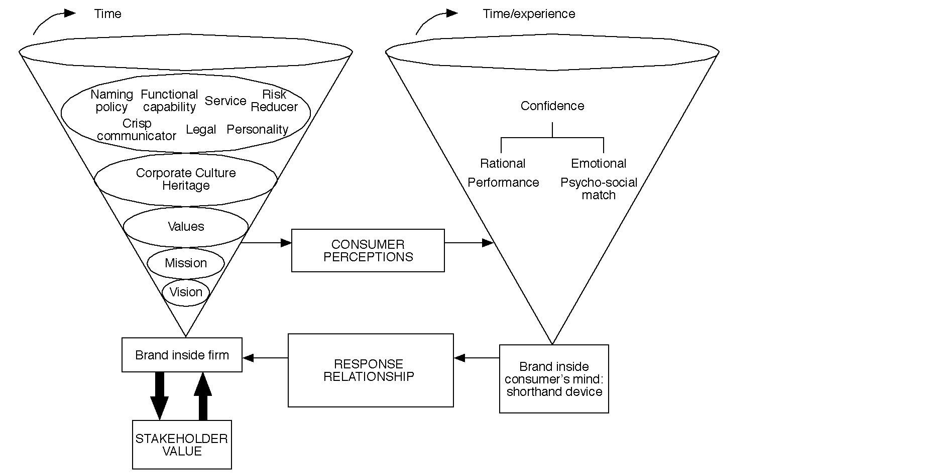

Fonte: Chernatony e McWilliam (1989)

2.3.2.2 - Brand Equity Model

Aaker (1996), desenvolveu o modelo Brand Equity Model (vide Figura 4) no qual define identidade de marca como um conjunto exclusivo de associações de marca que o gestor de marca procura criar ou manter. Nesse sentido afirma que as marcas fortes são aquelas que propõem uma oferta valiosa, mas ao mesmo tempo exclusiva, sincronizada com as necessidades do consumidor. Argumenta que o consumidor desenvolve maior propensão de compra por uma marca com a qual tenha desenvolvido uma ligação próxima. Disto resulta o aumento da procura por parte do consumidor e a longo prazo o potencial de lucro aumenta. Importa salientar que neste modelo a identidade de marca está diretamente relacionada com a promessa da marca perante os seus consumidores. Aaker (1996) defende que para garantir a identidade de uma marca os seus gestores devem considerar a marca como: (i) um produto; (ii) uma organização; (iii) uma pessoa; (iv) um símbolo. Este modelo pretende que os gestores da marca considerem os diferentes elementos que constituem a sua identidade, clarificando-a e diferenciando-a. Segundo Aaker (1996), não é necessário a utilização de todos os elementos da identidade para cada uma das marcas. Muitas vezes é necessário ter em conta apenas um elemento. O gestor analisa todas as perspetivas e usa as que considera úteis.
Figura 4 - Brand Equity Model
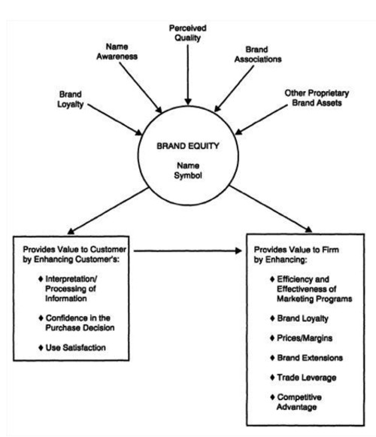
Fonte: Aaker (1996)

2.3.2.3 - Consumer-Based Brand Equity

Keller (1993, 2001, 2003), desenvolveu o modelo Consumer-Based Brand Equity (vide Figura 5). Segundo este autor, o Brand Equity é o efeito que o conhecimento da marca tem na resposta do consumidor à comercialização da marca, tendo em conta que a marca é reconhecida através de associações fortes, favoráveis e únicas. Este modelo identifica quatro passos correspondentes a perguntas feitas pelos consumidores que representam uma “escada de branding” onde cada passo depende do anterior (Keller, 2001).
Para construir uma marca forte, os gestores de marca, deverão chegar ao vértice da pirâmide, onde a relação com os consumidores é harmoniosa.

Figura 5 - Consumer-Based Brand Equity
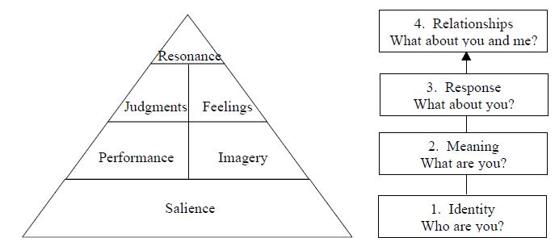
Fonte: Keller (2001)

2.3.2.4 - Brand Identity Prism Model

Kapferer (2004), identifica o relacionamento entre marcas e clientes como elemento preponderante na identidade de uma marca através do Brand Identity Prism Model (vide Figura 6) e fundamenta que as marcas têm dimensões sociais e espirituais, nesse sentido a identidade de uma marca reflete-se nos seus valores e significados e com naturalidade cria-se uma relação entre consumidores e marcas baseada nestes aspetos. Daí resulta, não só a identidade da marca, bem como as suas fronteiras, sobre os quais se trabalharão os fatores estratégicos. O prisma de identidade da marca distingue o destinatário do remetente em dois sectores (externalisation / internalization). Os seis conceitos sobre identidade que se colocam representam as características tangíveis e intangíveis da marca que lhe conferem poder e autenticidade de valores e benefícios. A figura seguinte sistematiza o modelo:

Figura 6 - Brand Identity Prism Model

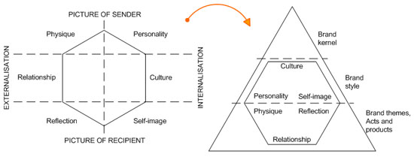
Fonte: Kapferer (2004)

Segundo Kapferer (2004), as marcas vão evoluindo ao longo do tempo e para conseguir gerir a identidade da marca de acordo com as preferências dos gestores da marca é necessário entender os seus drivers e a sua “razão de ser”. De acordo com esta necessidade, Kapferer (2004) construiu uma pirâmide, em três camadas, onde colocou o prisma de identidade da marca. A pirâmide dá liberdade aos conceitos sobre identidade constantes no prisma e permite geri-los e agrupá-los em cada uma das três camadas da pirâmide (vide Figura 6).

2.3.2.5 – Ideas(R)evolution

Mateus e Gomez (2009) desenvolveram a metodologia Ideas(R)evolution (vide Anexo 1) onde, através de processos de design, e fomentando níveis de motivação elevados, de atitude criativa e empreendedora em sinergia com competências concretas ligadas à gestão, promovem-se atores preparados e altamente competitivos dentro das organizações fundamentais ao sucesso. São associadas ferramentas criativas de pensamento e processos no seio de estruturas organizacionais.
Ideas(R)evolution desenvolve-se na sua totalidade pela aplicação de três modelos: Action Facto(R)y (Geração de Ideias); Cellular System (Gestão de Ideias); Neighboordhood Cycles (Disseminação de Ideias).
A metodologia Ideas(R)evolution é estruturada sobre os paradigmas de gestão mais atuais e em dados empíricos recentes, como forma de desenvolver uma cultura criativa dentro dos territórios, empresas e instituições de ensino, para que estes possam ser mais competitivo e sustentáveis, bem como mais colaborativos na sua organização interna e na divulgação dos seus produtos, serviços e/ou conhecimento. Assim, Ideas(R)evolution tem no seu âmbito de atuação três áreas distintas: Land(R)evolution – quando aplicada aos territórios; Brands(R)evolution – quando aplicada às marcas; e Learn(R)evolution – quando aplicada à educação.

2.3.2.6 - Ideas(R)evolution e cultura criativa

A metodologia Ideas(R)evolution, com as suas ferramentas, enquadra-se perfeitamente nas condições para a inovação (Mateus et al 2010). Ao agir sobre a mentalidade, a atitude, o conhecimento, a motivação, técnicas criativas, e recorrendo a uma base etnográfica participativa está a criar uma cultura criativa que deverá gerar a dinâmica e as ideias necessárias ao crescimento e sustentabilidade quer de uma empresa, quer de um território.
O contexto de integração da gestão estratégica orientada para a inovação, e a emergência do conceito de cidades criativas, está na génese da criação de metodologia Ideas(R)evolution, dado que faz parte dos seus objetivos a integração de todas esta vertentes, tendo como efeito da sua implementação a criação da cultura da criatividade, agindo proactivamente para o esforço estratégico na inovação e na criação de novo valor.

2.4 – Síntese

O emergir de novas tecnologias e de um tipo de economia assente na criatividade e inovação, tem feito surgir a discussão em torno do conceito de cidades criativas e dos fatores que lhe são subjacentes.
Segundo Florida (2002), o facto de umas cidades mais capacidades do que outras para atrair empresas e pessoas criativas e inovadoras, depende do conjunto de condições ambientais gerais, talento, tecnologias e tolerância.
Tendo em conta o pressuposto de que um território competitivo e criativo depende da sua atratividade, e que a essência do marketing é a satisfação dos clientes, torna-se cada vez mais pertinente a gestão dos territórios na perspetiva do marketing e da sua promoção.
Neste contexto diversos investigadores procuraram modelos que favorecem o desenvolvimento e a melhoria da qualidade de vida dos territórios, ao mesmo tempo que potenciam a criatividade.
Segundo Gaio (2007), a gestão de marcas territoriais contribui para a promoção da auto imagem e sentimento de pertença do público interno face à cidade. Diversos modelos de gestão de marcas têm sido apresentados:
- Brand Box Model (Chernatony e McWilliam, 1989) – este modelo permite que as marcas se diferencem pelo seu significado. A marca determina que emoção deve representar na mente do consumidor, sendo este fator fundamental para o seu posicionamento. São as experiências significativas da marca, criadas na interação com os seus atores externos, que constituem o seu valor.
- Brand Equity Model (Aaker, 1996) – neste modelo a identidade da marca é definida como o conjunto de associações de marca que o seu gestor procura criar ou manter. Quanto mais valiosa, exclusiva e sincronizada com as necessidades do consumidor, for a oferta, mais forte é a marca.
- Consumer-Based Brand Equity (Keller, 1993, 2001, 2003) – este modelo diz respeito à resposta que o consumidor dá à comercialização de uma marca, segundo o conhecimento que tem da mesma.
- Brand Identity Prism Model (Kapferer, 2004) – segundo este modelo, o relacionamento entre as marcas e os seus clientes é decisivo para a identidade da marca. Considera-se que as marcas têm dimensões sociais e espirituais e que a sua identidade reflete os seus valores e significados. Este modelo distingue em dois sectores o remetente e o destinatário, representando as características da marca.
- Ideas(R)evolution (Mateus e Gomez, 2009) - é uma abordagem metodológica que associa ferramentas criativas de pensamento e processos no seio das estruturas organizacionais dentro dos territórios, empresas e instituições de ensino, para que estes possam ser mais competitivo e sustentáveis, bem como mais colaborativos na sua organização interna e na divulgação dos seus produtos, serviços e/ou conhecimento.

Capítulo III – Cidade de Torres Novas

3.1 – Introdução

Com base no conhecimento empírico sobre a cidade, no levantamento de materiais de comunicação do município, nos dados de recenseamentos e no acesso a documentos estratégicos internos, este capítulo apresenta uma abordagem acerca da dinâmica, história e património do município torrejano.
O capítulo expõe as principais características e estrutura urbana, passando por uma breve análise ao ambiente interno e externo.
Este capítulo é conseguido sobretudo com base em fontes secundárias, com recurso a entrevistas informais a vários stakeholders torrejanos.
O território onde hoje se situa a cidade de Torres Novas é ocupado desde os tempos mais longínquos da pré-história conforme fazem querer os inúmeros achados arqueológicos, que dão testemunho de indústrias líticas implementadas na região. A fundação da povoação de Torres Novas é atribuída aos Celtas no ano de 308 A.C.
Conquistada por D. Afonso Henriques em 1148, Torres Novas recebeu o foral em 1190.
Aquando das invasões francesas, tudo em Torres Novas foi pilhado e destruído à exceção de algumas igrejas. Em 1376, D. Fernando ordena a reconstrução do castelo e das muralhas e foi em seu redor que nasceu o primeiro aglomerado populacional torrejano.
Devido à sua posição geográfica - bacia hidrográfica do Rio Almonda e cruzamento de muito importantes vias de comunicação - Torres Novas teve um grande desenvolvimento industrial, tornando-se em pouco tempo um importante polo de atração.
A 14 de Agosto de 1985, Torres Novas foi elevada a cidade.

3.2 – Principais características, localização e estrutura urbana

Torres Novas situa-se na região do Médio Tejo e tem uma área de 279 km2. Atualmente, Torres Novas tem 36.837 habitantes, dos quais 52,16% são do sexo feminino e os restantes do sexo masculino. A população torrejana está dividida em 14.681 famílias com uma dimensão média familiar de 2,5 (INE, 2011).
O concelho de Torres Novas é limitado a norte pelos concelhos de Tomar e Ourém, a poente novamente por Ourém e Alcanena, a sul pelos concelhos de Santarém e Golegã e a nascente pelo concelho do Entroncamento. É percorrido pelo rio Almonda cuja nascente se localiza na serra de Aire, que o delimita a noroeste.
O território torrejano encontra-se numa localização privilegiada no centro do país (vide Figura 7) com acesso às principais redes viárias. A A1 e a A23 são as principais vias que o atravessam, facilitando um rápido acesso a qualquer zona do país e à vizinha Espanha. Torres Novas situa-se a 113 km da capital Lisboa, 23 km do centro de turismo religioso de Fátima e a 238 km da fronteira espanhola – Badajoz.

Figura 7 - Localização de Torres Novas a nível nacional

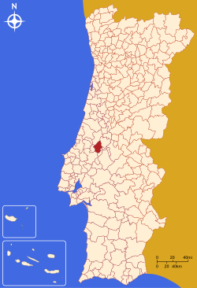
Fonte: Câmara Municipal de Torres Novas

Torres Novas possui também estação de caminhos-de-ferro, em Riachos, e terminal de camionagem na zona central da cidade.
O concelho de Torres Novas tem uma posição de centralidade em relação ao país, ficando administrativamente enquadrado no Distrito de Santarém, Sub-região do Médio Tejo. Como se pode verificar na Figura 8, o concelho apresenta uma configuração atípica, com a fronteira Norte a constituir como que o vértice de um triângulo que se abre para Sul, enquanto a fronteira deste quadrante se apresenta próxima da forma circular.

Figura 8 - Enquadramento do concelho de Torres Novas

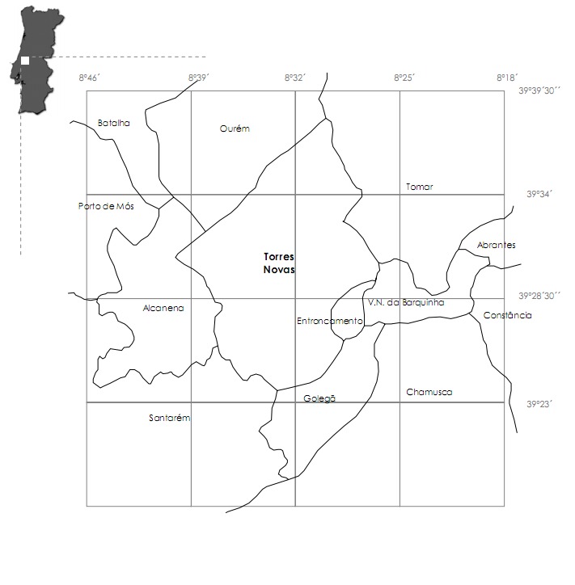
Fonte: Câmara Municipal de Torres Novas
Torres Novas tem, no seu perímetro urbano, duas estruturas diferenciadas. Na cidade de Torres Novas a estrutura é claramente urbana, com grandes aglomerados populacionais, de comércio e indústrias. No entanto, em freguesias que compõem o concelho de Torres Novas é frequente encontrar espaços rurais com poucos habitantes em que existe a necessidade de constante deslocação à cidade pelos mais diversos motivos.
Na Figura 9 é possível verificar a densidade de empresas no município de Torres Novas e de todos os municípios da região centro. Torres Novas apresenta uma densidade de empresas entre 10 e 29 por Km2.

Figura 9 - Densidade das empresas na zona centro ano 2008

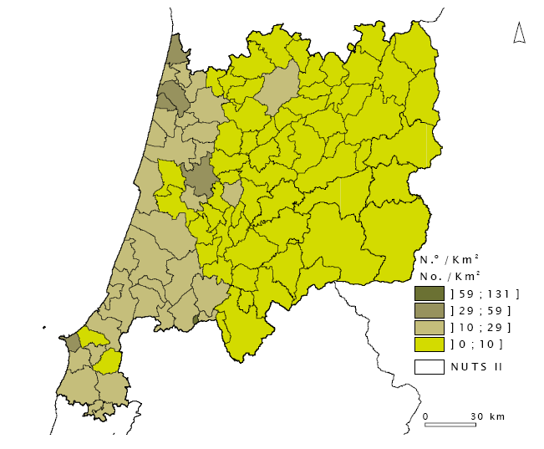
Torres Novas
Fonte: INE

Relativamente ao clima, Torres Novas situa-se numa região de clima mediterrânico. No entanto, devido à proximidade da Serra de Aire, Torres Novas tem um microclima característico que faz com que os ventos dominantes de NW subam provocando, durante o Inverno, uma baixa do teor de humidade e consequente baixa da temperatura, e no Verão, o ar muito seco eleva a temperatura. O microclima de Torres Novas é de tipo continental com influências mediterrânicas.
O antigo logótipo oficial do município tinha como sinopse 3 conceitos: Água, Agricultura, Comunidade (vide figura seguinte).
Figura 10 – Antigo Logo do Município
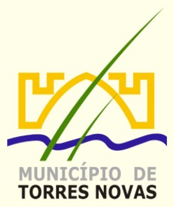
Fonte: Câmara Municipal de Torres Novas (2003)

Desenvolveu-se com base em três cores primárias, aplicadas a três elementos de fácil identificação: o azul da água em movimento traduz a referência ao Rio Almonda, a amarelo, o Castelo, iluminado pelo sol intenso que na região se faz sentir, e a verde, duas singelas ervas eriçadas das margens do rio, e bem projetadas para o futuro. A porta ogival transporta para as remotas origens torrejanas. Por último, as duas ervas erguem-se em forma de H de “história” e a água do rio corre sobre a forma de M de “memória”.
Mais recentemente, em Março 2011, o município de Torres Novas adotou um novo logo (vide figura seguinte) de forma a uniformizar a sua imagem e comunicação institucional.
Segundo a Câmara Municipal de Torres Novas: “este processo enquadra-se na perspetiva de evolução modernização e desenvolvimento que o Concelho tem registado nos últimos anos, aliando a esta dinâmica uma imagem institucional que confira ao município um maior reconhecimento a nível interno e externo”.

Figura 11 - Novo logo do Município
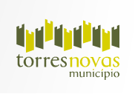
Fonte: Câmara Municipal de Torres Novas (2011)

O novo logótipo representa o castelo torrejano em todo o seu esplendor, devido à base de intervenções recentes que lhe devolvem a imponência e beleza devida (Câmara Municipal de Torres Novas, 2011). É importante que a imagem do município evolua a para das suas transformações no entanto, é necessário manter os símbolos históricos como motivo de orgulho.
O logo é composto por dois elementos: o símbolo e a designação. O símbolo é composto por onze ícones que representam cada uma das torres do castelo, desalinhadas para simbolizarem as ondas do Rio Almonda que atravessa a cidade.
A designação “Torres Novas Município” dá destaque ao nome da cidade, sendo que a palavra “Município” se apresenta como um complemento permitindo a adaptação do logo a outras situações específicas.
O verde-escuro simboliza grandeza em representação da história da cidade e o verde-claro exprime vigor, juventude, frescura e esperança, em representação do presente e do futuro.
No brasão, é possível identificar, a vermelho um escudo que significa guerra, ardis, vitórias, força, vida e audácia (vide figura seguinte):

Figura 12 - Brasão da cidade

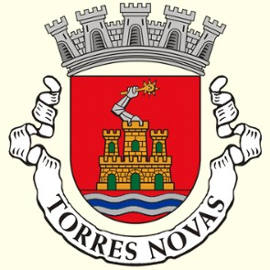
Fonte: Câmara Municipal de Torres Novas

O castelo de ouro aberto que significa antiguidade e a importância histórica de Torres Novas, reforçadas pelo braço armado de maça de armas. O verde que abre e ilumina o castelo significa fé e esperança. As três faixas onduladas, duas de prata e uma azul representam a importância do rio Almonda. A torre central, rematada por um braço armado de prata empunhando uma maça de armas de ouro. Coroa mural de prata de cinco torres. Listel branco com a legenda a negro “Torres Novas”.

3.3 – Demografia e Recursos Humanos

A demografia encontra-se na linha da frente no que diz respeito as reflexões sobre questões de sustentabilidade territorial. O conhecido envelhecimento da população levanta, nas sociedades modernas, novos desafios às políticas de saúde, bem-estar e qualidade de vida (Nazareth, 1998).
O estudo da demografia é essencial para o conhecimento e implementação de políticas de promoção da própria cidade e para o desenvolvimento sustentável das sociedades e dos padrões de bem-estar no futuro (Nazareth, 1998).

3.3.1 – Indicadores Demográficos

No concelho de Torres Novas a densidade populacional é mais alta do que a global no distrito em que se encontra inserido - Santarém. Na linha do que acontece tanto no distrito de Santarém, e a nível nacional, existe também em Torres Novas mais indivíduos do sexo feminino do que do sexo masculino.
Segundo dados do INE em 2001, a taxa de atração total era de 12,8%, mais elevada que a do distrito de Santarém com 7,9%. Também a taxa de repulsão interna era, em 2001, menos elevada do que no distrito, estando Torres Novas com bons indicadores no que diz respeito à sua atratividade. É possível verificar estes dados na figura seguinte:

Tabela 1 - Dados demográficos Concelho Torres Novas vs Distrito Santarém
 | Concelho  Torres Novas | Distrito  Santarém
Área Km2 | 270 | 6 718,3
Nº de freguesias | 17 | 193
População Residente (2011) | 36 837 | 545 456
Densidade Populacional (hab/km2) | 136,43 | 81,19
Homens (2011) (%) | 47,84 | 47,9
Mulheres (2011) (%) | 52,16 | 52,1
Taxa de Urbanização (censos 2001) (%) | 18,7 | 43
Taxa de Atracção Total (censos 2001) (%) | 12,8 | 7,9
Taxa de Repulsão Interna (censos 2001) (%) | 8,5 | 23,8

Fonte: Câmara Municipal de Torres Novas e INE

Como se pode verificar na Tabela 2 a população Torrejana registou um acréscimo de 3,24% desde 1970. De 1991 a 2001 a população residente em Torres Novas diminuiu 784 indivíduos, já em 2011 aumentou em 60 indivíduos, aumento pouco significativo.

Tabela 2 - Evolução da população de Torres Novas

 | Valores População Residente  Censos INE |  |  |  |  | 1970 / 2011
 | 1970 | 1981 | 1991 | 2001 | 2011 | +'- | %
Torres Novas | 35.780 | 37.399 | 38.692 | 37.024 | 36.968 | + 1.188 | 3,24
 |  | +1.619 | + 293 | - 784 | + 60

Fonte: INE

Os principais dados demográficos da região torrejana apresentam variações ao longo dos anos conforme representado na Tabela 3.

Tabela 3 - Movimento da População Concelho Torres Novas

 | 2001 | 2009 | 2010
Taxa Bruta de Natalidade (‰) | 8,9 | 7,1
Taxa Bruta de Mortalidade (‰) | 11,8 | 12,1
Taxa de Fecundidade Geral (‰) | 31,5 | 30,7
Índice de Potencialidade (%) | 102,6 | 93,6 | 90,7
Taxa de Crescimento Efectivo (%) | 0,09 | 0,42 | -0,32
Taxa de Crescimento Natural (%) | -0,29 | 0,5 | -0,32
Taxa de Crescimento Migratório (%) | 0,38 | 0,08 | 0,01
Taxa Bruta de Nupcialidade (‰) | 5 | 3,2
Taxa Bruta de Divórcio (‰) | 1,5 | 2,4

Fonte: INE

Houve um aumento da taxa bruta de natalidade e de mortalidade entre o ano 2001 e 2009, tendo a taxa de fecundidade geral diminuído de 31,5 ‰ para 30,7‰.
No âmbito das tendências demográficas, o envelhecimento da população é provavelmente, a tendência que se afigura mais difícil de contornar no concelho de Torres Novas. No acesso aos documentos estratégicos da autarquia verifica-se que Torres Novas tem uma posição vulnerável, com um índice de envelhecimento superior à média nacional e à região em que se insere, o Médio Tejo. O peso de população em idade ativa é também inferior ao registado a nível nacional.
O crescimento migratório tem vindo a diminuir até 2010.
A evolução da população residente em Torres Novas desde 1984 (data do primeiro ano censitário) é mostrada pelo gráfico seguinte:
Gráfico 1 - Evolução da População Residente em Torres Novas

Fonte: Câmara Municipal de Torres Novas

Constata-se uma grande evolução até 1950, apesar da quebra em 1920. A partir de 1950 existiu uma estabilização, sem menosprezar pelo menos 2 momentos em que houve um decréscimo da população residente. Estes momentos estão em grande parte associados a períodos marcantes da história do País.
O momento em que o concelho torrejano registou mais residentes até à atualidade foi em 1950.
A dinâmica populacional torrejana é apresentada no gráfico seguinte:
Gráfico 2 - Evolução da dinâmica Populacional em Torres Novas

Fonte: INE
Na última década, a taxa de natalidade no concelho de Torres Novas tem-se mantido sempre inferior à taxa de mortalidade. Esta tendência contraria a do século passado, onde a taxa de natalidade era largamente superior à de mortalidade chegando mesmo a ser superior a 10% (Plano estratégico de desenvolvimento do território no horizonte 2015). A última década do séc. XX marcou, no concelho de Torres Novas tal como no país, a transição para o regime demográfico moderno. No Gráfico 2 pode-se observar que os valores da taxa de mortalidade são largamente superiores aos da taxa de natalidade. Estes fatores levam a uma taxa de crescimento natural sempre abaixo dos 0%.

3.3.2 – Educação

No que concerne à educação, e considerando a população ativa em Torres Novas que frequentou algum nível de escolaridade, verifica-se, pelo acesso aos dados do documento estratégico da autarquia, que o número médio de anos de escolaridade aumentou significativamente entre 1991 e 2001, aproximando-se do valor nacional a um ritmo mais rápido do que o da média das regiões em que se insere. Enquanto em 1991 a população torrejana tinha em média 5,5 anos de escolaridade frequentados, em 2001 a média aumentou para 7 anos de escolaridade.
Segundo dados do INE (censos 2001), a população residente em idade ativa (15-64 anos) em Torres Novas, sobressai de forma positiva quando comparada com os níveis da região Centro (caracterizada por um défice de qualificação à média do país e por fortes disparidades intrarregionais). Tal como a média nacional, cerca de 16% da população residente em Torres Novas e em idade ativa tem qualificação de nível superior. Estes valores estão acima da média do Centro e do Médio Tejo com 14% cada.
Segundo dados do departamento de educação e cultura, divisão de educação do Município de Torres Novas, no ano letivo de 2011/12, existe um total de 1252 alunos inscritos no primeiro ciclo do ensino básico e 523 crianças matriculadas no ensino pré-escolar, em estabelecimentos públicos. No concelho de Torres Novas existem atualmente 38 estabelecimentos de ensino (privados e públicos) desde o pré-escolar ao ensino superior.
No que respeita ao ensino superior, no concelho de Torres Novas, apenas existem 2 locais de ensino: a Escola Superior de Educação (ensino privado) e o CEPTON – Centro de Estudos Politécnicos de Torres Novas que funciona em parceria com o Instituto Politécnico de Tomar.

3.3.3 – Emprego e rendimento

No concelho, o sector do comércio é o principal empregador, à semelhança do que acontece a nível nacional. No entanto, ao contrário do panorama nacional, são as indústrias da madeira, do papel e dos transportes que assumem maior relevância, em detrimento da construção e do turismo.
Como consta no documento estratégico do município, “a importância estratégica da tradição industrial, protagonizada pela indústria da madeira e do papel, que absorve 10% da população que trabalha no concelho (4% em termos nacionais), convive com um sector dos transportes cujo peso também ultrapassa a média nacional (7% vs 4%), configurando-se um perfil de especialização industrial centrado na valorização dos recursos naturais e um sector terciário centrado na valorização das vantagens logísticas proporcionadas pelo posicionamento do concelho, face à rede viária nacional”.
A diminuição do número de empresas e o consequente aumento da taxa de desemprego a nível nacional, reflete-se também na cidade de Torres Novas.
Tem-se notado, nos últimos anos, um aumento significativo do número de estabelecimentos de diversão noturna bem como a frequência dos mesmos. Com a requalificação da histórica Praça 5 de Outubro, o ambiente noturno torrejano ficou mais atrativo e convidativo à presença de jovens. Embora Torres Novas não seja uma cidade académica, é frequente ver jovens reunidos no local de bares, a Praça 5 de Outubro.
No que respeita aos salários e segundo dados do INE, a população torrejana tinha em 2008, um ganho médio mensal de 924,3 euros, pouco abaixo do ganho médio mensal do país mesmo ano de 1008 euros.
O município de Torres Novas é um dos que regista um maior ganho médio dos trabalhadores por conta de outrem, quando comparado com os restantes municípios da zona centro. Dos municípios com que faz fronteira, apenas um município do Entroncamento tem ganho médio mensal aproximado ao de Torres Novas. Apenas onze municípios da região centro estão incluídos na escala máxima de nível médio salarial – 924 – 1185 euros:
Figura 13 - Ganho médio mensal dos trabalhadores por conta de outrem ano 2008
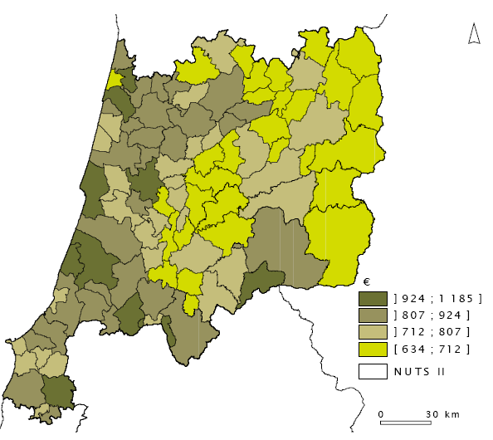
Fonte: INE

Pode-se verificar no Gráfico 3 que a evolução do ganho médio mensal em Portugal tem-se mantido constante. Em Torres Novas, o ganho médio mensal da população também tem evoluído positivamente embora com ligeiros recuos nalguns anos.
Gráfico 3 - Ganho médio mensal da população
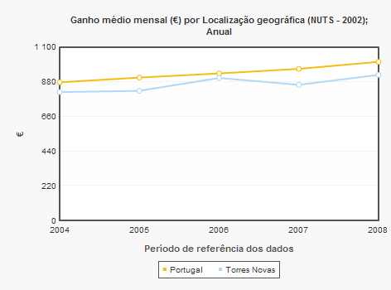
Fonte: INE

3.3.4 – Recursos Humanos

O concelho de Torres Novas, numa ótica de renovação de recursos humanos disponíveis, está bastante bem posicionado em termos qualitativos. Segundo documentos estratégicos da autarquia, cerca de 16% da população residente no concelho, em idade ativa, tem instrução de nível superior. Este valor é superior ao registado na região do Médio Tejo, na Região Centro e está ao nível do valor nacional.
Na tabela seguinte é possível verificar os principais sectores responsáveis pelas entradas e saídas de recursos humanos do concelho de Torres Novas:

Figura 14 - Sectores responsáveis pela Importação / Exportação de recursos humanos
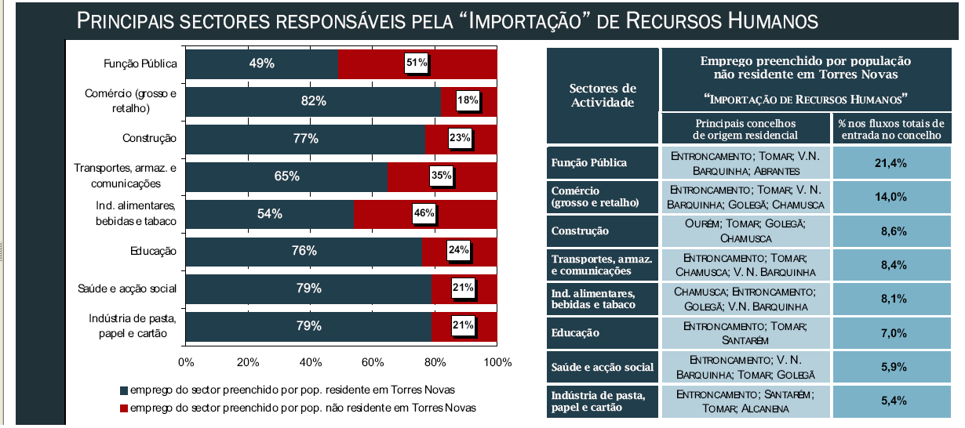
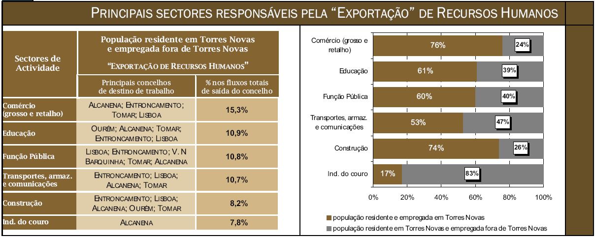
Fonte: Augusto Mateus e Associados in Documento estratégico da autarquia (2007)

A grande parte dos fluxos de entrada em Torres Novas destinam-se a sectores com forte peso a estrutura de emprego das regiões a nível nacional (função pública, comércio, construção), mas entre os principais sectores responsáveis pela importação de recursos humanos estão também os que distinguem melhor o perfil produtivo do concelho (transportes, armazenamento e comunicações e industria de pasta, papel e cartão).
Torres Novas tem também um papel assinalável como fornecedor de recursos humanos para os concelhos vizinhos. Destaca-se a indústria do couro em Alcanena.
Segundo o documento estratégico do município, 75% do emprego em Torres Novas é ocupado por população residente no concelho e que cerca de 70% da população residente em Torres Novas, que está empregada, é absorvida por postos de trabalho gerados no concelho.

3.3.5 – Visão estratégica e indicadores de marketing do município

Segundo fonte do departamento de comunicação e imagem do município de Torres Novas, não existe nenhuma estratégia delineada cujo foco principal seja a promoção/divulgação do município, muito menos uma estratégia de marketing propriamente dita.
Os indicadores estratégicos gerais do município estão definidos no plano estratégico de desenvolvimento de Torres Novas. Este plano estratégico prevê, ainda que de forma generalista, estratégias para a promoção, atração de turistas, melhoria da qualidade vida.
Em 2001, surgiu o programa “Turris XXI”, um programa de ação para a cidade até 2005. Torres Novas beneficiou da sua condição de cidade média da sub-região no contexto do triângulo Torres Novas, Tomar, Abrantes, possibilitando a captação de apoios comunitários, impensáveis (dada a sua dimensão) para outros municípios da região.
Em 2007, apontado pelo Presidente da Câmara como aquele que seria o último projeto do género feito por a autarquia que preside, surgiu o “Torres Novas.pt – uma ponte para todos”. Neste projeto são apontados pela primeira vez, conceitos como competitividade, criatividade e investigação.
A competitividade é apontada pelo município como a prioridade na estratégia do Médio Tejo, onde Torres Novas tem um papel importante.
“Torres Novas.pt” constitui o relatório final relativo ao estudo “Reflexão Estratégica sobre o futuro do concelho de Torres Novas no horizonte 2015”. A estratégia de desenvolvimento de Torres Novas até 2015 é desenhada num contexto dinâmico de identificação das oportunidades e ameaças, forças e fraquezas do concelho, valorizando um próximo ciclo de programação estrutural. O desenvolvimento torrejano será articulado com a estratégia de desenvolvimento da região Médio Tejo, aproveitando as oportunidades que se identificam ao nível do concelho conseguido apenas pela articulação supramunicipal e atuação concentrada ao nível da Comunidade Urbana do Médio Tejo.
No documento estratégico do Município “Torres Novas.pt” são apontados objetivos no sentido de articular e garantir a coerência das operações do executivo municipal:
• Identificar a oportunidades com que o município se depara;
• Selecionar e articular mecanismos que potenciem a cooperação com os restantes municípios do Médio Tejo;
• Traduzir um programa de objetivos definidos em correspondentes eixos estratégicos de intervenção.
No documento estratégico da autarquia, garante-se que a estratégia definida para o concelho continuará a integrar preocupações de prossecução de objetivos de coesão social, traduzidos na continuação do esforço de requalificação de polos rurais e valorização das atividade tradicionais, como fator de criação de riqueza (vinho, figo, azeite).
A requalificação e dinamização de património de museologia e de equipamentos culturas relevantes, são vistos como “argumentos estratégicos de marketing territorial e fatores de competitividade, constituindo modelos de desenvolvimento regional capazes de atrair atividades e pessoas capazes de se afirmar pela diferenciação positiva e pelo valor acrescentado”.
Segundo o documento estratégico do município, colocar Torres Novas no mapa do dinamismo cultural é um dos objetivos da Câmara Municipal, deixando alicerces para criação de argumentos de atratividade e capacidade de afirmação competitiva.
A par do documento estratégico “Torres Novas.pt” foi editado o documento “Torres Novas cidade criativa”. No seguimento do plano de ação Turris XXI entre 2000-2006, o município definiu uma estratégia para 2007-2015, acentuado a ideia de Torres Novas como um concelho e cidade para viver, visitar e investir. Este projeto é “um projeto global e concentrado no objetivo de requalificar o património, revitalizar o centro histórico, e contribuir para a requalificação humana através das várias vertentes vivas que emergirão através da Cidade Criativa” (Câmara Municipal de Torres Novas, 2007).

3.3.6 – Responsabilidade Social, Ambiente e Ecologia

O município de Torres Novas tem definido um Plano Municipal do Ambiente em vigor desde Maio 2010 onde são colocadas em desenvolvimento políticas para a sustentabilidade local e construção de parcerias entre autoridades locais e outros sectores da sociedade.
Este plano atua sobre vários indicadores de sustentabilidade apontando quatro grandes eixos de intervenção estratégica:
- Água – gestão integrada do recurso hídrico e seu aproveitamento eficiente:
  - Assegurar o sistema de saneamento e tratamento para todos - (prioridade alta);
  - Promover a utilização racional do recurso hídrico – (prioridade alta);
  - Promover a valorização e ordenamento da linhas de água – (prioridade alta);
- Resíduos – gestão integrada para reduzir, reciclar e reutilizar:
  - Assegurar a deposição adequada dos resíduos – (prioridade alta);
  - Contribuir para um sistema de recolha eficiente – (prioridade média);
- Uso do solo e ordenamento do território – proteção do recurso solo e valores naturais, valorização dos núcleos urbanos existentes e promoção do espaço rural:
  - Promover a valorização do recurso solo e valores naturais – (prioridade alta);
  - Assegurar a revitalização dos núcleos urbanos – (prioridade alta);
  - Contribuir para a gestão do espaço rural/florestal – (prioridade média);
- Sociedade e qualidade de vida – formação para todos:
  - Promover ações de divulgação do in(formação) e sensibilizar para o ambiente – (prioridade média);
  - Criar condições de qualidade de vida em todo o concelho – (prioridade média).
Atualmente, existem 221 ecopontos e 14 vidrões isolados, segundo fonte do departamento do ambiente do Município de Torres Novas, o objetivo para o próximo ano é atingir o rácio de 1 ecoponto por cada 150 habitantes. Cintando a mesma fonte, uma aposta feita nos 2 últimos anos, foi a colocação de Oleões por todo o concelho. Inexistentes até então, neste momento existem 17.
No que diz respeito à queixas dos munícipes, segundo o mesmo departamento do Município, o ruído e o mau cheiro são o principal motivo de desagrado. Existe também apontado como fator de descontentamento dos torrejanos, a falta de espaços verdes e de transportes coletivos.
Noutra vertente de prevenção ambiental surge, em Abril 2011 o Plano Municipal Operacional que advém da necessidade de adotar medidas que permitam minimizar os prejuízos causados anualmente pelos incêndios florestais. O seu principal objetivo é o de avaliar e definir para o município os meios envolvidos na prevenção, deteção, primeira intervenção, combate e rescaldo a incêndios florestais.
O acesso regular a água é um ponto-chave na satisfação das necessidades de uma população num dado local. Os dados referentes ao ano de 2002 constantes no documento estratégico do município evidenciam algumas debilidades com cerca de 18% da população de Torres Novas a residir em freguesias sem regular distribuição de água.
Na última década, o município tem vindo a investir largamente em redes de saneamento, no entanto algumas freguesias, mais dispersas e menos populosas continuam sem acesso ao saneamento básico. Segundo dados do departamento de reservatório de águas de Torres Novas, neste momento existe cerca de 55% de população com rede de saneamento tendo como destino final a etar, existindo cerca de 6 etares no concelho.
Segundo a mesma fonte a 1 de Outubro do presente ano, a gestão das águas do concelho ficará a cargo das Águas do Ribatejo, extinguindo-se assim, este departamento do Município.
A experiência da Câmara Municipal de Torres Novas com a implementação dos TUT (Transportes Urbanos Torrejanos), constitui um exemplo da sua aposta nesta área sensível da promoção da mobilidade às pessoas com menor autonomia, nomeadamente jovens estudantes e idosos. O seu sucesso junto da população torrejana justificou, como tal, o alargamento previsto dos percursos inicialmente definidos.

3.4 – Condições de vida e coesão social

Ao analisar os diversos estudos para a realização deste trabalho de projeto, é possível identificar os vários pontos vulneráveis do concelho Torres Novas (vide tabela seguinte):
Tabela 4 - Indicadores de vulnerabilidade social

Domínios de vulnerabilidade social | Indicadores
Demografia | - Elevada taxa de mortalidade e baixa da taxa de natalidade: consequência: Envelhecimento da população  - Baixo índice de população ativa
Economia e emprego | - Diminuição do número de empresas  - Aumento da taxa de desemprego
Habitação | - Valor das habitações e arrendamentos muito elevados
Saúde | - Reduzido índice de médicos por habitação
Educação | - Baixo número de instituições escolares de ensino superior
Mobilidade | - Falta de transportes coletivos

3.5 – Dinâmicas Produtivas e de renovação

Atualmente, no concelho de Torres Novas, permanecem as atividades terciárias e unidades empresariais de pequena dimensão, à semelhança do contexto nacional, e as atividades agrícolas passaram para um plano residual.
Com o desaparecimento das indústrias metalúrgicas e de fiação, são agora as indústrias do papel, transportes, madeiras, mobiliário, e reciclagem que engrandecem a economia local.
Por outro lado, tem-se notado um aumento notável na indústria da distribuição. No concelho de Torres Novas e no concelho vizinho, o de Alcanena, existem variados centros logísticos das grandes centrais de distribuição – Lidl, Intermarché e Mini Preço.
A indústria que até outrora era ligada ao Rio Almonda, é agora ligada às acessibilidades e à localização privilegiada que Torres Novas tem, no centro do país.
No sector terciário é a prestação de serviços e a atividade comercial especializada que marca a atualidade. O comércio é agora desagregado do centro da cidade, existindo uma enorme concentração de supermercados, em que praticamente todas as empresas de distribuição marcam presença. De referir que em Torres Novas (cidade), existem pelo menos sete grandes superfícies comercias generalistas.
No que respeita às infraestruturas de suporte à atividade económica e inovação, Torres Novas tem uma zona Industrial em posição privilegiada, bem perto dos acessos da A1 e A23. No que concerne a infraestruturas de apoio à inovação parece não haver nenhuma zona de acolhimento neste sentido.

3.6 – Património Torrejano

O concelho de Torres Novas engloba importantes recursos patrimoniais no que diz respeito à cultura, etnografia, natureza, gastronomia, turismo e desporto.

3.6.1 – Património Cultural

Torres Novas é um concelho bastante rico no que respeita ao património cultural.
O castelo árabe do séc. XII, foi definitivamente conquistado por D. Sancho I em 1190 e constitui um símbolo da importância política de Torres Novas na época medieval. Este bem da cidade torrejana foi classificado como monumento nacional a 16 de Junho de 1910 e foi recentemente, revitalizado, através de um projeto de recuperação física e paisagística permitindo aos torrejanos e seus visitantes desfrutar de uma magnífica vista sobre a cidade.
Situadas a 2 km da cidade, as Ruínas Romanas de Villa Cardílio são testemunho da presença romana no concelho. Iniciadas em 1963, as escavações arqueológicas permitiram descobrir um conjunto de alicerces, bases de colunas e pavimentos ornamentados com diversos quadros de “tesselas” pertencentes a uma antiga quinta romana composta por três elementos principais: entrada, peristilo e exedra. A Villa Cardilio foi classificada monumento nacional em 24 de Janeiro de 1967.
Também a 2 km da cidade torrejana é possível encontrar as grutas das Lapas. Estas grutas são um conjunto de túneis subterrâneos considerados de interesse público desde 1943. A geologia do solo – calcário mole conhecido por “tufo” – explica a relativa facilidade com que, em tempos, a mão do homem talhou esta singular preciosidade arqueológica.
Torres Novas possui ainda diversas capelas e igrejas de grande valor cultural. Destacam-se especialmente a Capela do Vale, considerada o templo mais antigo do concelho, construída entre os anos 660 e 715. E a Igreja de Sant’Iago, que segundo a lenda foi erguida por D. Afonso Henriques como capela em 1148 e posteriormente D. Sancho I transportou-a a Igreja, em 1203.
A população torrejana tem, no que diz respeito à cultura, lugar privilegiado quando comparada com a média nacional. Apresenta um indicador de assistência de espetáculos ao vivo superior à média nacional influenciada pelo esforço municipal na promoção de eventos de natureza cultural. De facto, segundo o departamento de cultura e comunicação do município, a grande aposta tem sido dirigida para eventos de destaque como a Feira Medieval, a Feira dos Frutos Secos, e Encontros de Lusofonia.

3.6.2 – Património Etnográfico

O museu municipal Carlos Reis, inaugurado em 1937, encontra-se atualmente instalado na casa Mogo de Melo só por si considerada como imóvel interesse Concelhio. No museu, é possível encontrar implantação de núcleos museológicos, a realização de exposições temporárias e a recolha, restauro de materiais e investigação de temas da história e do património locais. Reúne património artístico e arqueológico de elevada riqueza, destacando-se os núcleos permanentes dedicados à pré-história, à arte sacra, à romanização no concelho de Torres Novas e à apresentação da história local.
A casa memorial Humberto Delgado situa-se na terra natal do “General sem medo” tendo sido o seu lugar de nascimento. É um núcleo museológico ligado à ação politica em defesa da democracia e da liberdade em Portugal.
A 6 km da cidade torrejana, em Riachos, encontra-se o museu agrícola inaugurado a 1989. Este museu reúne um espólio representativo do modo de vida tradicional das gentes e de vários aspetos da ruralidade da zona.
As tradições fazem se sentir também ao nível do folclore. Nas danças e nos cantares estão bem presentes as “garradices”, a alegria e toda a genica típica da Lezíria Ribatejana. As sonoridades e danças expressam-se nos ranchos folclóricos ainda existentes, revivendo e preservando a identidade cultural das gentes da região.
O artesanato é uma arte popular bem presente no concelho de Torres Novas. É uma manifestação de cultura e identidade que se faz através das peças executadas pelas gentes torrejanas especialmente no campo da Olaria, na região de Árgea (localidade pertencente ao concelho de Torres Novas). Para além a cerâmica, destaca-se também o bordado, a renda e a pintura ingénua.

3.6.3 – Património Natural

O património natural torrejano é muito rico, com especial destaque para a Reserva Natural do Paul do Boquilobo. Situa-se perto da confluência dos rios Almonda e Tejo, sendo uma zona húmida, rica em aves, em particular colónias de garças e anatídeos, e em flora, com destaque para os maciços de salgueiros, plantas aquáticas e caniçais. Este local foi classificado como reserva natural desde 1980 e integra a Rede de Reservas da Biosfera (UNESCO) e a lista de zonas húmidas de importância internacional (convenção da RAMSAR) desde 1981 e 1996 respetivamente.
O concelho torrejano encontra-se também incluído, embora em pequena parte, no Parque Naturas das Serras d’Aire e Candeeiros (PNSAC). Este parque destaca-se pela abundância, riqueza e variedade de grutas, algares, dolinas, e campos de lapiás.
De destaque também no património natural torrejano, são as grutas da nascente do Almonda, que constituem a rede cársica mais extensa atualmente conhecida em Portugal, que se desenvolve ao longo de mais ou menos 10 km. As ribeiras subterrâneas de que é composta, dão origem à nascente do Rio Almonda, a gruta é considerada a maior cavidade natural portuguesa e um verdadeiro santuário da espeleologia nacional.
Em 4 de Julho de 1994, foi descoberta, no local de uma antiga pedreira, uma jazida paleontológica de mais de 60 000m2. Esta jazida situa-se a mais ou menos 17km da cidade torrejana, no flanco oriental da Serra d’Aire. Com extensos trilhos de dinossauros, contem várias centenas de pegadas que ascendam a 175 milhões de anos.

3.6.4 – Património Gastronómico

O património torrejano ao nível gastronómico é bastante diversificado sendo entendido como elemento relevante para o turismo do concelho. As especialidades são o requentado com bacalhau assado ou a petinga frita, as migas à pescador, as enguias do Boquilobo, a fataça na telha e o cabrito assado no forno com batatas e grelos, acompanhados pelo queijo de cabra e ovelha, pela morcela de arroz, pelas couves com feijão e pela sopa de fressura.
Na doçaria, merece destaque o Bolo de Cabeça, as Merendeiras da Lapas, o Doce de amêndoa e os Figuinhos de Torres Novas.
A bebida típica Torrejana é a aguardente de Figo.
Para a promoção da gastronomia torrejana, a Câmara Municipal organiza, anualmente, o Festival Gastronómico do Cabrito, o Festival Gastronómico da Enguia, e o Festival da Água-Pé. Com estas iniciativas, o município pretende promover a gastronomia local, preservando a tradição e a qualidade dos produtos locais.
De referir que Torres Novas é denominada como a Capital do Frutos Secos.

3.6.5 – Turismo

O município de Torres Novas possui condições naturais, infraestruturas culturais, equipamentos desportivos e de lazer capazes de cativar turista a visitas de duração média.
As condições naturais que envolvem concelho permitem a prática de atividades espeleológicas, montanhismos, espeleo-mergulho, caça, pesca… Os parques e jardins atraem os amantes de passeios em família num ambiente agradável.
A panóplia de equipamentos desportivos existente na cidade também atrair amantes e praticantes da prática desportiva servindo várias centenas de atletas de vários clubes durante todo o ano.
No que concerne à hotelaria, para além de hotéis, pensões, residenciais, ganha cada vez mais força o turismo rural e de habitação, contando já com cerca de quatro empreendimentos turísticos desta natureza na região. No entanto, Torres Novas apresenta-se como um dos municípios com menor capacidade de alojamento, entre 0 e 8 alojamentos por cada 1000 habitantes (vide figura seguinte):

Figura 15 - Capacidade de alojamento por 1000 habitantes ano 2009
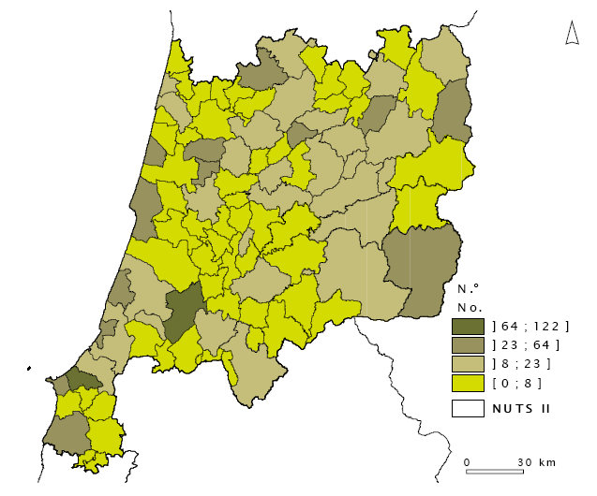
Fonte: INE

As festas, feiras e gastronomia variada são mais um ponto forte na atração de turistas.
Torres Novas não tem assumido muita vocação turística, no entanto tem criado condições de excelência na afirmação enquanto cidade com grande dinâmica cultural. Têm sido realizados eventos temáticos de dimensão nacional e internacional que atraem cada vez mais participantes e visitantes de outros lugares.
Outra das particularidades torrejanas que poderá ser explorada ao nível turístico é o seu património natural. Embora seja um investimento dispendioso deve ser encarado como um investimento necessário à criação de condições para a atração de turismo.

3.6.6 – Desporto

Um dos maiores equipamentos desportivos da atualidade torrejana é o Palácio dos Desportos. Inaugurado em 2005, acolhe grandes competições desportivas, concertos, feiras, exposições e congressos.
As Piscinas Municipais são outra infraestrutura que merece destaque a nível desportivo na cidade torrejana. Este espaço destina-se a formação, competição, saúde e lazer. Inaugurado em 2005, possuem duas piscinas (formação e competição), sauna, banho turco e massagens.
Merece também destaque o estádio municipal Dr. António Alves Vieira com capacidade para 16 000 espectadores. Para além do campo de relva natural destinado ao futebol, possui ainda pista de atletismo em terra batida, um sector destinado a lançamentos, e caixa de saltos.

3.6.7 – Cultura, Artes e Espetáculos

Dinamizador de grandes programas culturais que primam pela qualidade e diversidade, o Teatro Virgínia é um importante equipamento cultural da cidade. O teatro foi reinaugurado em 2005, partindo do edifício original, datado dos anos 50. A sua designação, em homenagem à atriz torrejana Virgínia Dias da Silva (1850-1922), foi atribuída em 1895 ainda no edifício antigo.
No mesmo edifício do teatro situa-se o Café Concerto que funciona como espaço local para encontro de pequenos concertos, sendo cada vez mais uma referência na noite Torrejana.
A Biblioteca Municipal, fundada em 1937 por Gustavo Pinto Lopes está hoje integrada no rede nacional de Bibliotecas Públicas. O novo edifício da biblioteca é um espaço moderno, e de tamanho suficiente para albergar mais dois serviços: o Arquivo Histórico Municipal (com oficina de conservação e restauro) e o Gabinete de Estudos e Planeamento Editorial. É um espaço aprazível, que atrai quer pelas suas valências, quer pela sua envolvente de jardim e rio.

3.7 – Síntese

O concelho de Torres Novas é bastante rico em património cultural, histórico e natural. Encontra-se numa localização privilegiada no centro do país com acesso às principais redes viárias. Tem um mico-clima característico de tipo continental com influências mediterrânicas devido à proximidade da Serra d’ Aire.
A densidade populacional do concelho é superior à média do distrito de Santarém, tendo a população residente registado uma evolução desde 1964 embora mais contida a partir de 1991.
No que respeita a educação, a população residente em Torres Novas sobressai quando comprada com outras regiões do centro do país uma vez que 16% apresenta uma qualificação de nível superior contudo, é de registar que existe carência de estabelecimentos de ensino superior no concelho de Torres Novas.
O nível salarial da população torrejana tem evoluído a par com a média nacional e o principal sector de importação de recursos humanos é a função pública e de exportação, o comércio (grosso e retalho).
Tanto no desemprego, como no poder de compra, a tendência é a mesma que a nacional (aumento do desemprego e diminuição do poder de compra).
A autarquia apresenta um Plano Municipal do Ambiente bem estruturado com objetivos claros a curto, médio e longo prazo.
Numa análise às características gerais do concelho, destacam-se como pontos fortes, a população com elevados níveis de escolaridade, a riqueza de património cultural, natural e histórico, o clima e a localização geográfica. Como pontos fracos destacam-se os fracos incentivos à fixação de população jovem no concelho, o comércio tradicional pouco dinâmico, o envelhecimento da população e a falta de estabelecimentos de ensino de nível superior.
Nos documentos estratégicos da autarquia começa a notar-se uma crescente preocupação com as questões relacionadas com marketing.

Capitulo IV – Metodologia

4.1 – Introdução

Num contexto de competitividade em que a oferta é, em larga escala, superior à procura, a adoção de uma estratégia de criatividade e inovação é uma condição essencial para a competitividade e sustentabilidade dos territórios.
Este trabalho de projeto tem por base uma abordagem qualitativa que, segundo Erikson (1989), é uma abordagem que se caracteriza pelo enfoque interpretativo. A pesquisa qualitativa caracteriza-se pela observação do facto em meio natural e auxilia na compreensão de um fenómeno do qual se tem pouco conhecimento (Flick, 1998).
Como para estudar um objeto é necessário conhecê-lo, é apresentada uma análise Swot onde são identificados os elementos chave para a gestão da marca Torres Novas, analisando as potencialidades que se devem valorizar e os pontos fracos a minimizar, bem como as oportunidades e ameaças externas à marca.
A metodologia Ideas(R)evoluton também tem o conceito de pesquisa qualitativa na sua essência. Aqui, o indivíduo encontra-se no centro do processo e é envolvido na construção da marca. As ações de inovação e criatividade são realizadas pela integração dos stakeholders previamente identificados.
Prahalad (2004) revela a importância de reconhecer o novo papel do consumidor e a necessidade de co-criação de valor com os consumidores, os quais deixaram de estar isolados, passivos e não informados, para estarem “ligados”, serem ativos e informados.
A metodologia Ideas(R)evolution sugere que seja dada oportunidade aos consumidores para que se possam envolver nos processos criativos da marca, havendo uma ligação emocional entre os stakeholders e a empresa/marca/território.
Tendo como suporte científico as áreas do conhecimento do design thinking, design for social business, system thinking, criatividade, branding e inovação, a metodologia Ideas(R)evolution focaliza-se na necessidade de integrar os consumidores nos processos de desenvolvimento das ideias para a inovação e dessa forma radical alimentar o esforço estratégico orientado para a inovação integrada, isto é, inovação empresarial, inovação de produto, inovação de serviços, inovação de processos ou inovação de marca (Mateus, 2009).
Na realização do workshop de aplicação do modelo Action Facto(R)y integrante da metodologia Ideas(R)evolution, são elaborados diagramas representativos de eixos estratégicos em função da ideia central identificada como ADN da marca Torres Novas. Esta técnica, desenvolvida por Tony Buzan, e designada de Mind-Mapping funciona como uma representação gráfica de ideias (palavras chave) que se organizam em torno de um determinado foco ou ideia central. Esta é uma metodologia de apoio à criatividade que corresponde à criação de diagramas de ideias, registadas em palavras-chave, e ramificadas em torno de um determinado foco, é muitas vezes utilizada como ferramenta de brainstorming.
A metodologia Ideas(R)evolution desenvolve-se tendo em conta quatro vertentes:
- A inspiração (Building Bolcks) – técnicas de pesquisa, áreas de conhecimento, ações experienciais;
- A visão (Process) – o ciclo de ideias;
- O fazer (Model) – workshops, fluxo/sequencia de ideias, técnicas;
- A Alquimia (Tools) – ferramentas criativas de construção, sistematização e avaliação das ideias (Mateus, 2009).
Neste sentido, considerou-se adequado contribuir para a formação da identidade da cidade de Torres Novas, através da aplicação da metodologia Ideas(R)evolution (sob a designação de Land(R)evolution uma vez que é aplicada a um território), especificamente através do modelo Action Facto(R)y que, segundo Mateus (2009) tem como objetivo a obtenção de uma ideia criativa forte e única, resultante do processo criativo e sequencial realizado nos workshops que o constituem.

4.2 - Definição do problema e objetivos do estudo

Após a conclusão do projeto Turris XXI, é essencial que Torres Novas reformule as suas estratégias de desenvolvimento com recurso a modelos competitivos e sustentáveis.
Torres Novas tem espectativas formadas com base na tipologia das grandes cidades,tendo conseguido cumprir os objetivos na área da requalificação urbana, dos
equipamentos culturais e desportivos, e da recuperação viária, terá agora condições para
se tornar uma Cidade Criativa?
Numa relação entre criatividade e promoção do território, com recurso às técnicas de co-criação e co-particiação das partes interessadas, pretende-se contribuir para a formação da identidade de Torres Novas, apontado para que se torne uma Cidade Criativa.
Os objetivos do Turris XXI na área da requalificação urbana, da recuperação viária e de equipamentos culturais e desportivos foram conseguidos. Apresentará agora condições para se tornar numa cidade criativa?
O objetivo geral do presente trabalho de projeto apresenta-se como: Procurar as dimensões do marketing que devem estar presentes na formação da identidade da cidade de Torres Novas, identificando os elementos que a caracterizam e que podem ser diferenciadores na sua competitividade.
Como objetivos específicos apresentam-se os seguintes:
- Analisar e descrever a importância das ferramentas de marketing no estudo da identidade das cidades;
- Contribuir para o trabalho de estudo de Torres Novas como Cidade Criativa, através de um sistema dinâmico, com a participação dos stakeholders da cidade;
- Aplicar parte integrante da metodologia Ideas(R)evolution, especificamente pela aplicação do modelo Action Facto(R)y à cidade Torres Novas com o intuito de avaliar a sua consistência empírica bem como visar uma análise da própria cidade face ao mesmo modelo.

4.3 - Análise Swot à cidade de Torres Novas

Porque para estudar um objeto é necessário conhecê-lo, o trabalho de pesquisa e de análise de materiais de comunicação, de documentos estratégicos e de dados estatísticos, aleado ao conhecimento empírico sobre a cidade de Torres Novas, resulta numa análise às suas forças e fraquezas, ameaças e oportunidades.
Esta foi a ponte de lançamento para a aplicação da metodologia Ideas(R)evolution, a partir da qual é possível identificar as características da cidade e ter a base para começar a delinear alguns eixos estratégicos para o futuro. Será pela análise Swot que se perceberá “onde Torres Novas está” e para “onde quer ir” (posicionamento).

4.3.1 – Pontos Fortes

- Posição geográfica central
- Boas acessibilidades e vias de comunicação
- Existência de uma boa rede de equipamentos desportivos com elevada qualidade de infraestruturas
- População residente com elevados níveis de escolaridade
- Autarquia com planos estratégicos e elevado grau de cumprimento
- Qualidade de vida equiparada à média nacional
- Aposta da autarquia na realização de investimentos em domínios importantes para a qualidade de vida urbana, cruzando a cultura e o lazer;
- Aposta na renovação do centro histórico
- Existência de parques naturais (Reserva Natural do Paúl do Boquilobo e Parque Nacional da Serra D’Aire e Candeeiros)
- Solos com aptidão agrícola
- Clima favorável à produção agrícola
- Existência de bons recursos hídricos
- Qualidade ambiental e existência de atrativos para realização de ecoturismo
- Gastronomia rica na região
- Cobertura de rede de transporte local (com algumas debilidades)
- Elevada contribuição da autarquia para preservação do património cultural e natural

4.3.2 – Pontos Fracos

- Fraca oferta educativa no concelho, especialmente a nível de ensino superior
- Envelhecimento da população local
- Fraca solidez financeira por parte da autarquia
- Inexistência de apoio à tecnologia e inovação
- Perda de importância do sector primário
- Fracos incentivos à fixação de população jovem
- Ausência de iniciativas comerciais inovadoras e atrativas
- Fraca valorização comercial das produções locais
- Fraca capacidade de atração turística aliada à fraca oferta de unidades hoteleiras
- Fraco aproveitamento do potencial turístico do património histórico, cultural e natural
- Problemas ambientais de poluição dos recursos naturais – Rio Almonda
- Comércio tradicional pouco dinâmico e qualificado
- Debilidade do tecido associativo

4.3.3 – Ameaças

- Conjuntura económica nacional e mundial;
- Aumento de impostos;
- Migração de recursos humanos qualificados;
- Disputas territoriais em particular pela retenção dos efeitos centrífugos de Lisboa nos territórios circundantes;
- Crise no sistema de proteção social e constrangimentos financeiros colocados às autarquias;
- Restrições financeiras à administração pública podem afetar investimentos em cultura;
- Preços de habitação e rendas mais elevados que concelhos vizinhos
- Crescente aumento de emigração
- Existência de forte concorrência de produtos estrangeiros face aos produtos nacionais
- Crescente perda de poder de compra e espírito recessivo da economia nacional
- Baixo nível de desenvolvimento económico
- Envelhecimento da população

4.3.4 – Oportunidades

- Captação de investidores e de novas empresas;
- Expansão da área de influência da capital Lisboa;
- Possibilidade de atração de turistas religiosos de Fátima
- Crescente predisposição da população às atividades culturais;
- A existência de financiamentos comunitários
- Crescente interesse por cultura, desporto e natureza, especialmente por parte dos jovens/adultos

4.3.5 – Dinâmica Swot

A tabela seguinte apresenta a dinâmica Swot, onde estão definidas as principais vantagens competitivas, capacidades de defesa, necessidades de reorientação e vulnerabilidades do território de Torres Novas:

Tabela 5 - Dinâmica SWOT
S | W | Ambiente Interno
O | T | Pontos Fracos | Pontos Fortes
Ambiente Externo | Ameaças | Vulnerabilidades: A fraca oferta educativa de nível superior afasta os jovens do concelho, contribuído para a migração de recursos humanos qualificados e para o envelhecimento da população; Perda de valores culturais pela falta de dinâmica do comércio tradicional; Os elevados valores habitacionais não incentivam a fixação da população jovem. | Capacidades de defesa: Desenvolvimento da divulgação dos produtos da terra para contribuir para a autovalorizarão e diferenciação do território e da sua população; Estimular o empreendedorismo com vista à fixação de recursos humanos qualificados; Fomentar a realização de feiras e eventos culturais com o intuito não só de divulgação do território mas também como fonte de rendimentos para a autarquia; Investimento no combate à concorrência de produtos estrangeiros pela divulgação de produtos da terra.
 | Oportunidades | Necessidades de Reorientação: A captação de investidores e de novas empresas contribuirá para a diminuição da taxa de desemprego e ajudará à fixação de jovens; Valorizar o crescente interesse pela cultura, história e desporto com vista a dinamizar este património, contribuindo não só para a atracão de turistas como para a criação de valor por parte da população residente; Melhorar a oferta hoteleira para poder dinamizar a captação de turistas. | Vantagens competitivas: Desenvolvimento de infraestruturas de oferta turística que permitam a atracão de amantes da cultura, história, natureza, organizando e divulgando o contacto da população nestas três vertentes; Utilizar as boas acessibilidades e vias de comunicação com o intuito de retenção de investidores e de valorização do efeito centrífugo de Lisboa; Utilização da rede de equipamentos desportivos como atracão de turistas desportivos e de eventos que projetem a cidade a nível nacional; Valorização do recurso hídrico e do recurso solo com vista à atracão de investimento.

4.4 - A Metodologia Ideas(R)evolution

A metodologia Ideas(R)evolution, tendo como suporte uma pesquisa cientifica focalizada na procura e na transferência dos conhecimentos da criatividade, tem como objetivo ligar e integrar, através da ciência do design thinking, de técnicas criativas e de processos de trabalho em dinâmicas de grupo colaborativas, as necessidades das organizações de promover o caos, e a aprendizagem organizacional fora das zonas de conforto. Este conceito, desenvolvido pela UNIDCOM/IADE (Unidade de Investigação em Design e Comunicação do IADE), com coordenação do Mestre Américo Mateus, consiste numa ferramenta de gestão de marcas pelo desenvolvimento de ideias inovadoras necessárias à sua competitividade.
A metodologia Ideas(R)evolution é estruturada sobre os paradigmas de gestão mais atuais e em dados empíricos recentes, como forma de desenvolver uma cultura criativa dentro dos territórios, empresas e instituições de ensino, para que estes possam ser mais competitivo e sustentáveis, bem como mais colaborativos na sua organização interna e na divulgação dos seus produtos, serviços e/ou conhecimento.
O principal objetivo da metodologia Ideas(R)evolution é desenvolver a cultura criativa e inteligência em territórios, organizações e pessoas. Todas as etapas culminam num conjunto de resultados que envolvem todas as partes interessadas, internas e externas.
Ideas(R)evolution desenvolve-se na sua totalidade pela aplicação de três modelos (vide Anexo 1): Action Facto(R)y (Geração de Ideias); Cellular System (Gestão de Ideias); Neighboordhood Cycles (Disseminação de Ideias).
Tendo como suporte científico as áreas do conhecimento do design thinking, design for social business, system thinking, criatividade, branding e inovação, a metodologia focaliza-se na necessidade de integrar os consumidores nos processos de desenvolvimento das ideias para a inovação e dessa forma radical alimentar o esforço estratégico orientado para a inovação integrada, isto é, inovação empresarial, inovação de produto, inovação de serviços, inovação de processos ou inovação de marca (Mateus, 2009).
No contexto dos territórios, Ideas(R)evolution aplica-se na designação de Land(R)evolution, agindo sobre as pessoas através do envolvimento das forças vivas dos territórios no processo criativo e implementa um sistema criativo, ao serviço dos territórios, que pode e deve gerar informação e ideias com potencial de aplicação nas suas diferentes vertentes: funcional, cultural e social.
A criação de uma marca territorial com o auxilio da metodologia Ideas(R)evolution permite desenvolver um conceito de identidade que responda aos objetivos deste trabalho de projeto, identificando o ADN da marca. Este ADN surge pela aplicação do modelo Action Facto(R)y na realização dos workshops e facilita a criação de uma identidade para o território.
Através da realização de workshops que têm como objetivo satisfazer um diagnóstico inicial cria-se, de forma personalizada, a formação necessária, o treino de técnicas e processo criativos e a sua implementação na marca/empresa/território. Estes workshops permitem envolver a comunidade na construção da marca, e as ideias surgem aí, no brainstorming que é executado.
Ideas(R)evolition (Mateus, 2009) desenvolve-se em quatro vertentes (vide figura seguinte):
- A inspiração (Building Bolcks) – técnicas de pesquisa, áreas de conhecimento, ações experienciais;
- A visão (Process) – o ciclo de ideias;
- O fazer (Model) – workshops, fluxo/sequencia de ideias, técnicas;
- A Alquimia (Tools) – ferramentas criativas de construção, sistematização e avaliação das ideias.
Figura 16 - Metodologia Ideas(R)evolution
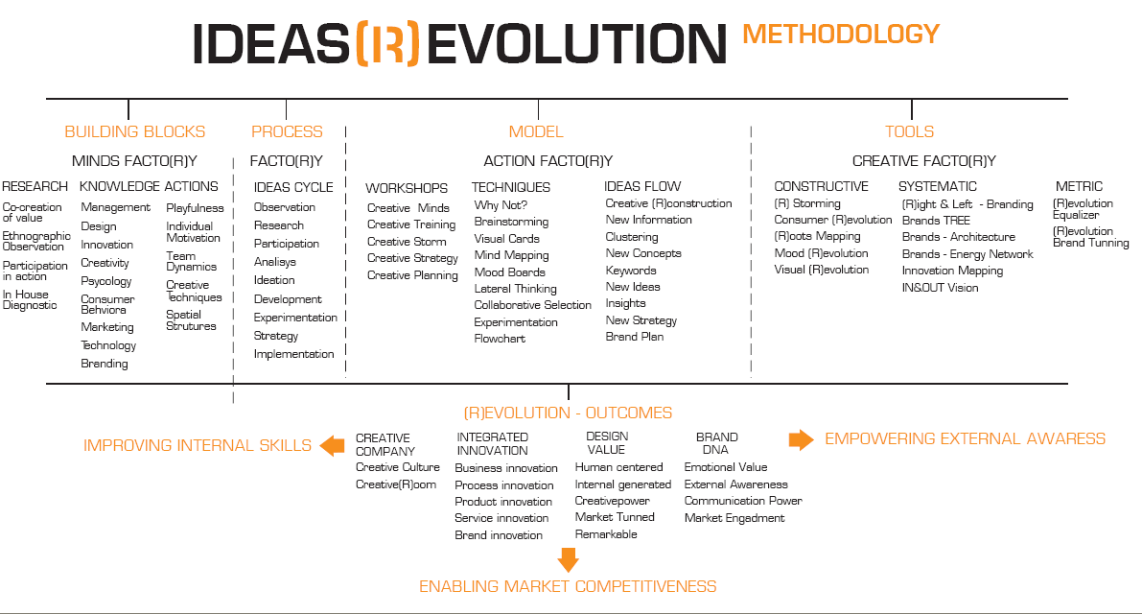
Fonte: Mateus e Gomez (2009)

4.4.1 – A Inspiração - Building Blocks – Minds Facto(R)y

O Ideas(R)evolution tem uma componente de co-criação de valor pressupondo que os vários stackholders estejam desde o inicio do processo e trabalho criativo a partilhar experiências e a participar na conceção do produto, serviço ou comunicação.
Segundo a vertente experimental desta metodologia, a participação dos mercados alvo deve acontecer desde o início do processo criativo, contribuindo assim para criar condições para que sintam fortemente a sua pertença, sendo eles próprios atores da dinâmica criativa e inovadora da empresa/instituição/território. Trazendo os mercados alvo para o universo do processo criativo, permite não só a obtenção de melhores insights, como o contacto mais sensorial dos agentes criativos (Mateus, 2009). A figura seguinte apresenta o ciclo de ideias e co-criação de valor segundo a metodologia.

Figura 17 - O ciclo de ideias Ideas(R)evolution

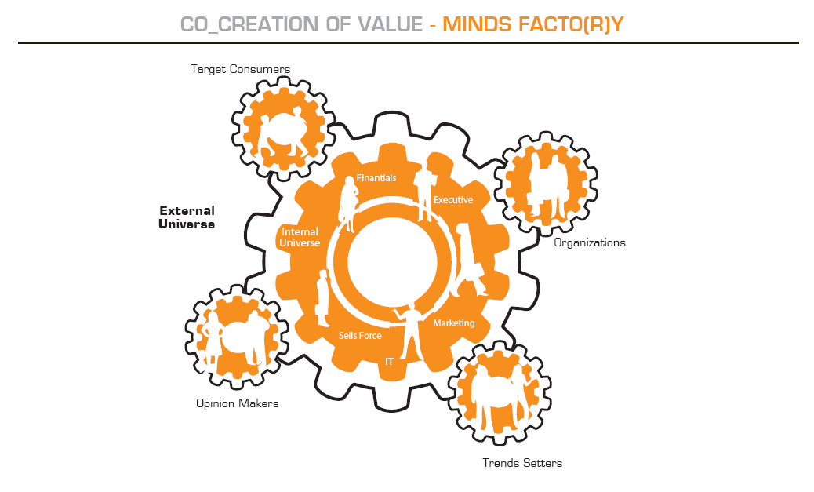
Fonte: Mateus e Gomez (2009)

4.4.2 – A visão – Process Facto(R)y

Segundo a metodologia do Ideas(R)evolution, o objetivo da inovação integrada deriva da obtenção de uma ideia criativa forte e única, resultante do processo criativo e sequencial, realizado nos workshops que constituem o Action Facto(R)y, com recurso a ferramentas criativas desenvolvidas para o modelo (Creative Minds; Creative Training; Creative Storm; Creative Startegy; Crative Planning). A Figura 18 representa o ciclo de ideias Ideas(R)evolution, a partir da geração de ideias, da sua gestão, até à sua implementação estratégica.

Figura 18 - Ciclo de ideias Ideas(R)evolution

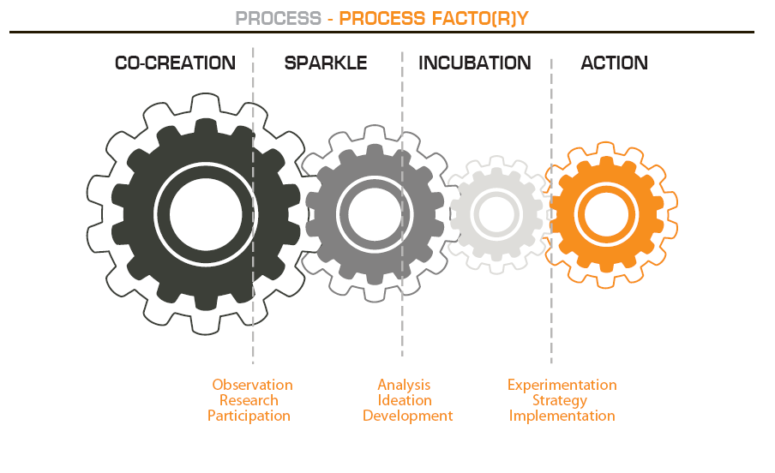
Fonte: Mateus e Gomez (2009)

4.4.3 – O Fazer - Model – Action Facto(R)y

O modelo Action Facto(R)y aplica-se com recurso a três fases sequenciais (Mateus, 2009) )vide anexo 2. A primeira fase – preparação – são realizados exercícios de preparação sensorial e emocional para o trabalho criativo com o objetivo de motivar individualmente e o grupo, tirando o grupo de trabalho das suas zonas de conforto e procurando mudar a forma como vêm, sentem e agem sobre a realidade (mudando as perceções, a cognição e formas de ação).
Numa segunda fase – ideação – são realizados exercícios de base criativa para a desconstrução e reconstrução criativa da realidade, gerando e explorando ideias, procurando novas temáticas, fazendo a conexão e seleção das novas ideias para a definição de uma ideia criativa para a inovação.
Por fim, a última fase – sistematização – onde é realizado o exercício de exploração da estratégia do processo anterior tendo como núcleo a ideia criativa central para a inovação, e o exercício de integração de todas as vertentes da inovação a partir a ideia criativa central.
O modelo Action Facto(R)y foi aplicado à cidade de Torres Novas como parte integrante da metodologia Ideas (R)evolution, utilizando três ferramentas: No que refere à essência – ADN Logo (ferramenta do centro de investigação de branding da Universidade de Sta Catarina); na fase da ideação – Roots (ferramenta utilizada pela execução do Mind-map de Tony Buzan); na fase da sistematização das ideias estratégicas – In-Out Matrix (ferramenta da D. School Standard University for Inovation).

4.5 – Obtenção de dados

De forma a sustentar teoricamente o estudo empírico, recorreu-se a algumas fontes secundárias, sendo efetuada uma pesquisa bibliográfica sobre o tema com recurso a diversos trabalhos académicos sobre o tema, livros, artigos científicos e pesquisas na internet.
Foram efetuadas diversas entrevistas informais a partes intervenientes no município de Torres Novas e fundamentais na obtenção de dados importantes para estudo. Na realização destas entrevistas procurou-se envolver as partes fundamentais na gestão autárquica: ambiente, educação e cultura.
Na fase de pesquisa de dados foi necessário efetuar um levantamento de materiais de comunicação do município de entre os quais Turris XXI (2004), torresnovas.pt (2007), Plano estratégico de desenvolvimento de Torres Novas no horizonte 2015, cadernos distritais e guias do concelho. Considera-se uma grande mais-valia a este trabalho o acesso a diversos documentos estratégicos internos.
Para a consumação dos objetivos propostos na elaboração do presente trabalho de projeto, foi aplicado o modelo Action Facto(R)y integrante da metodologia Ideas(R)evolution sendo elaborados dois workshops de criatividade em que foram convidados a participar diversos stackeholders da cidade de Torres Novas através de um convite formal. Os workshops na metodologia Ideas(R)evolution funcionam como método facilitador de construção de uma marca territorial e são identificados nesta metodologia por Action Facto(R)y.
Os workshops para a criação da marca Torres Novas reunira as forças vivas do território, indivíduos que agem em Torres Novas das formas mais diversificadas, com base num processo de criação de valor, de dinâmicas de grupo, com técnicas criativas e de geração de consenso. Este processo é aplicado à inovação e desenvolvimento sustentado do território, através de um modelo de base etnográfica e participativa, como consta na base do Ideas(R)evolution.
Os workshops realizaram-se no dia 1 de Outubro de 2011, na Biblioteca Municipal de Torres Novas, e tiveram como objetivos:
• Identificar o ADN da marca Torres Novas, definindo a sua identidade, com base nas suas características diferenciadoras;
• Definir os eixos estratégicos da marca, a curto médio e longo prazo;
• O desenvolvimento de ideias estratégicas, onde se possa aplicar a marca Torres Novas, e que lhe permitam aproximar-se do posicionamento desejado.
Na distribuição dos convites aos participantes nos workshops procurou-se atingir os mais diferenciados sectores de atividade bem como stackeholders com as mais diversas relações com Torres Novas, com o objetivo de não tornar a criatividade coletiva direcionada para um determinado foco específico mas sim mais abrangente.
Participaram nos workshops 12 individualidades, o mais diversificadas possível para que se conseguisse que a criatividade não se direcionasse para nenhum sector em particular. Assim, foram constituídos dois grupos escolhidos de forma a que, pelo conhecimento prévio das áreas de atividade de cada individuo, fossem diversificados e equilibrados um com o outro:
Grupo I:
- Recém-licenciado em Marketing, residente em Torres Novas;
- Estudante, residente em Torres Novas;
- Empreiteiro Civil, residente e trabalhador em Torres Novas;
- Técnica Oficial de Contas, trabalhadora em Torres Novas e residente num concelho vizinho;
- Técnico Comercial na Indústria Química, residente em Torres Novas, trabalhador em vários países do mundo;
- Enfermeira, residente em Torres Novas, trabalhadora na Bélgica.

Grupo II:
- Comunicadora de televenda na área da grande distribuição, residente em Torres Novas e trabalhadora num concelho vizinho;
- Proprietário industrial com participação política, residente e trabalhador em Torres Novas;
- Formadora, residente e trabalhadora em Torres Novas;
- Operadora de computador na área a grande distribuição, residente em Torres Novas, trabalhadora num concelho vizinho;
- Profissional da Banca (Gestora de Clientes), trabalha e residente em Torres Novas;
- Desempregada da indústria do couro, reside em Torres Novas.
A constituição dos grupos seguiu o pressuposto da metodologia Ideas(R)evolution, que prevê equipas multidisciplinares que interiorizem a perspetiva de criação da marca e se envolvam no processo criativo. A escolha dos atores foi preparada cuidadosamente para responder aos objetivos da metodologia. Foram convidados indivíduos com ação política e de diversos sectores de atividade que, pelas funções que desempenham estão ligados às áreas de interesse para o desenvolvimento da cidade. Para além destes atores, foram também convidados indivíduos que vivem e agem em Torres Novas das mais diversas formas, desde estudantes, desempregado, empresários, estado diversos sectores estão representados.
Outro ponto de interesse na escolha dos atores é o facto de haver participação de indivíduos que têm residência fixa em Torres Novas mas que trabalham noutros países e que poderão ver o território torrejano numa outra perspetiva.
A multidisciplinaridade de atores não impede que todos afirmem o mesmo objetivo comum: Viver Torres Novas.
Os grupos descritos mantiveram-se ao longo dos trabalhos, operando no sentido das indicações que lhes eram fornecidas pelos investigadores deste projeto.

4.5.1 – Os workshops e o Action Facto(r)y

Pela metodologia Ideas(R)evolution, os workshops integrados no Action Factor(r)y realizam-se em duas fases:
- A Ideação – onde são realizados exercícios de base criativa, gerando e explorando ideias, fazendo a sua conexão e seleção. Nesta fase, identificam-se as géneses do ADN da marca Torres Novas;
- A Sistematização – onde se exploram as ideias criativas, tendo como núcleo a ideias criativa central. Nesta fase define-se a uma visão estratégica para a marca Torres Novas.

4.5.2 - As géneses do ADN da Marca Torres Novas

Após a criação dos dois grupos de trabalho, foi proposto que, no seio de cada grupo, fossem encontrados 200 adjetivos de forma aleatória e durante 15 minutos. Passados os 15 minutos, um membro eleito de cada grupo leu para todos os adjetivos que tinha encontrado. Desses adjetivos, foi solicitado que, individualmente, selecionassem cinco que associassem com a cidade de Torres Novas. Estes cinco adjetivos foram colocados num quadro com quatro colunas previamente intituladas com os conceitos de Pessoa, Herança, Característica e Futuro. Estes conceitos foram anteriormente definidos com o objetivo de auxiliar a caracterizar a marca Torres Novas.
Seguidamente, serão identificados os adjetivos que mais se repetem, com vista a identificar o ADN da marca Torres Novas, depois de encontrados os genes é fácil encontrar-se o ADN. O ADN é o que torna algo único. É o que transporta toda a informação genética, é o bilhete de identidade original. A forma como cada indivíduo é resulta da interação dos seus genes com o ambiente que o rodeia desde o momento da conceção até à morte. É o ADN que transporta toda esta informação.

4.5.3 – A exploração de ideias para definição da visão estratégica

Ultrapassada a fase de identificação das géneses do ADN de Torres Novas, entra-se na fase da exploração de ideias.
Mantendo os grupos de trabalho, solicita-se que cada grupo crie uma frase integradora da marca Torres Novas, através da escolha ou criação de imagens. Esta frase funcionará como slogan para a marca.
Posteriormente, cada grupo elaborou um mind-map segundo a metodologia de Tony Buzan. Estes mind-maps foram uma ferramenta de apoio ao braimstorming inicialmente realizado, nos quais os participantes no workshop puderam pensar coisas diferentes ao mesmo tempo, comparando e fazendo seleção de ideias, passando simultaneamente tudo isso para o papel. Com o auxilio dos clusters (Natureza, Pessoas, Economia, Cultura), previamente definidos pela metodologia Ideas(R)evolution e identificados nos mind-maps, e tendo em conta a ideia central (o ADN da marca Torres Novas), cada grupo sugere características para as diferentes áreas de interesse que se relacionem com a comunidade de Torres Novas.
Finalmente, e considerando todo o trabalho desenvolvido, os resultados obtidos, e a experiência e conhecimento que cada grupo tem com Torres Novas, é lhes sugerido que identifiquem cinco ideias (futuros eixos estratégicos) para a marca Torres Novas. Estas cinco ideias de cada grupo foram filtradas e selecionadas pelos stackeholders em conjunto, para que se conseguisse gerar consenso, e registadas num gráfico onde constavam três eixos definidos pela metodologia Ideas(R)evolution – ideias evolucionárias, ideias revolucionarias e ideias incrementais.

Capítulo V - Aplicação do modelo

5.1 – Introdução

Neste capítulo é aplicado o modelo Action Facto(R)y integrante da metedologia Ideas(R)evolution que serve de base a este trabalho. Serão apresentados os workshops realizados no âmbito da metodologia escolhida, os seus propósitos e conclusões. Como prevê a metodologia Ideas(R)evolution, os workshops são realizados com o intuito de potenciar uma geração de ideias que sirvam de base para a futura criação da marca Torres Novas. Assim, realizaram-se dois workshops com participação de 12 stackeholders de áreas profissionais distintas, que trabalharam em 2 grupos multidisciplinares que se mantiveram até ao final dos trabalhos.
Após conclusão da descrição dos trabalhos, será feita uma abordagem aos resultados obtidos após a realização dos workshops tendo em conta a metodologia aplicada e serão identificadas as conclusões dos trabalhos efetuados com os dois grupos.

5.2 – Workshop de criatividade Ideas(R)evolution

Os workshops de criatividade com base na metodologia Ideas(R)evolution, realizou-se a 1 de Outubro de 2011, com a participação de doze individualidades das mais diversas áreas profissionais, em que todos apresentaram uma característica comum – alguma ligação com a cidade de Torres Novas.
Para dar inicio aos trabalhos, foram constituídos dois grupos que, pelo conhecimentos prévio das áreas de atividade de cada individuo, se conseguiu que fossem diversificados dentro de si e equilibrados entre si (vide Figura 19 e Figura 20).
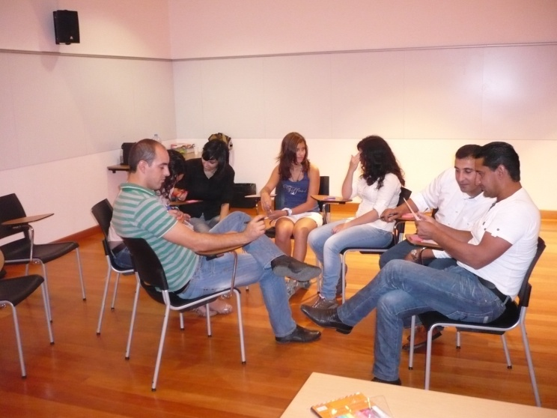
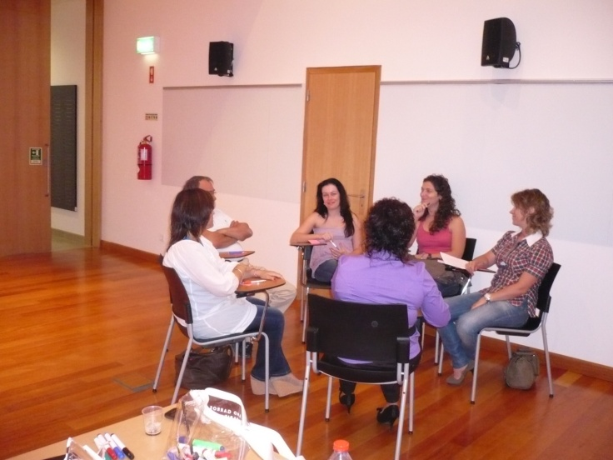
Figura 19 - Grupo de trabalho I
Figura 20 - Grupo de trabalho II

5.2.1 – As géneses do ADN da marca Torres Novas – LOGO – Primeiro Workshop

Na primeira fase dos trabalhos de grupo foi sugerido que cada um dos grupos elaborasse uma listagem com 200 adjetivos gerais, adjetivos que viessem à cabeça – brainstorming. No período de 15 minutos o grupo I conseguiu enumerar oitenta e quatro adjetivos/substantivos, e o grupo II, noventa e dois. (vide Tabela 6)

Tabela 6 - Primeiro trabalho de Grupo – Ideação

Grupo I |  |  | Grupo II
Moderna | Tecnológico | Alcoólica | Capital | Estruturada | Amarela
Dinâmica | Empreendedor | Noturna | Almonda | Dinâmica | Verde
Água | Histórica | Diurna | Saudade | Carente | Orgulhosa
Bela | Diversificada | Rio | Bonita | Romana | Movimentada
Divertido | Gastronómica | Pesca | Saudável | Fria | Gastronómica
Cultural | Segura | Luxuosa | Sol | Castelo | Medieval
Lazer | Arvores | Barcos | Jovem | Ordenada | Judaica
Desportiva | Frutos | Caça | Frutos | Díspar | Religiosa
Saudável | Turística | Policia | Contemporânea | Freguesias | Nascente
Recursos | Habitável | Bombeiros | Agrícola | Clara | Ruínas
Grande | Educada | Distribuição | Industrial | Controlada | Arruinada
Acessível | Comercial | Emprego | Serviços | Socializante | Doce
Convívio | Sustentável | Desemprego | Antiga | Colorida | Secos
Papel | Endividada | Enérgica | Rio | Festas | Grosseira
Tradicional | Despesa | Construção | Moderna | Feiras | Empresarial
Desenvolvida | Recursos | Localização | Fechada | Geográfica | Articulada
Económica | Natural | Quente | Centro | Politizada | Metalomecânica
Inovador | Grutas | Formação | Rotundas | Ambientalista | Hospital
Industrial | Verde | Organizada | Evoluída | Dinossauro | Hospitaleira
Rica | Agrícola | Piscinas | Histórica | Serra | Agradável
Presente | Passado | Humanitária | Culta | Estudantil | Passagem
Livros | Caótica | Jardim | Doente | Artística | Posto médico
Mística | Desorganizada | Simples | Figueiral | Militarista | Mau cheiro
Poluída | Paisagem | Supersticiosa | Desemprego | Bombeiros | Pesca
Acolhedora | Tranquila | Diversificada | Marketing | Policia | Futurista
Ordenada | Topografia | Ruínas | Publicitária | Segura | Empreendedor
Castelo | Plana | Romanas | Autoestrada | Parque natural | Poluída
Fortuna | Harmoniosa | Herança | Falida | Serra D’Aire | Suja
 |  |  | Município | Candeeiros | Desportiva
 |  |  | Hipermercados | Comércio tradicional

Seguidamente a este brainstorming, cada elemento individualmente foi convidado a escolher os 5 adjetivos que para si melhor se adequavam à cidade de Torres Novas.
Esses adjetivos foram apontados num quadro para se verificar quais é que se repetiam mais (vide figura seguinte):

Tabela 7 - Contagem de conceitos

PESSOA | HERANÇA | CARACTERÍSTICA | FUTURO
Moderna +3 | Histórica +6 | Localização +4 | Turismo +1
Dinâmica +3 | Passado +1 | Estradas +1 | Desenvolvimento +1
Jovem | Castelo +1 | Dispersa | Educação
Acolhedora | Figo/Frutos Secos +4 | Saúde +1 | Sustentabilidade
Segura +1 | Paisagem +2 | Comercio | Evolução
Saudável | Gastronómica | Feiras | Dinamismo
 | Agrícola | Rio +3 | Feira
 | Água | Lazer | Noite
 | Papel | Desporto
 | Religiosa | Jardins
 |  | Bonita
 |  | Empresarial
 |  | Emprego
 |  | Cultura

Pela análise da Tabela 7 pode-se verificar que os conceitos mais repetidos foram:
- Histórica
- Localização
- Figo/Frutos Secos
- Moderna
- Dinâmica
- Rio

Após esta sistematização chegou-se facilmente a um consenso com todos os stakeholders (vide Figura 21).

Figura 21 - Justificação dos conceitos escolhidos

Assim, tendo em conta os resultados do brainstorming, o ADN da marca Torres Novas é representado na Figura 22.

Figura 22 - O ADN da marca Torres Novas

O ADN da marca Torres Novas identifica o que está na sua génese, o que a torna única e diferenciada.
Torres Novas é dinâmica. Pela identificação da evolução entre o passado e o presente, pela juventude que transparece não deixando esquecer a história e o património, por abraçar vários públicos e sectores de atividade.
Torres Novas é central. Como já referido, Torres Novas tem uma localização privilegiada no centro o país com acesso às principais redes viárias. Para além da localização geográfica, Torres Novas é central em sí própria, os serviços estão localizados na zona centro da cidade e a zona habitacional na periferia.
Torres Novas é histórica. O património histórico torrejano é muito importante na mente dos stakeholders. Torres Novas tem todo um passado histórico com que os stackeholders diariamente se deparam devido à existência do imponente castelo medieval e de toda a sua envolvente. Também o rio Almonda que atravessa a cidade faz parte de toa a sua história industrial. A história torrejana faz parte do orgulho e sentimento de pertença dos públicos de Torres Novas.
Torres Novas é a capital dos Frutos Secos. Esta frase não é nova. Torres Novas é apelidada de “capital dos frutos secos” devido à região ser grande produtora deste produto. Este artigo é identificado como um ativo na transformação e desenvolvimento dos seus atributos.
Após a discussão dos grupos sobre o ADN de Torres Novas, com base no conhecimento que cada individuo tem da cidade e em todos os elementos já identificados, delineou-se a personalidade da cidade, apresentando as suas características e elemento mais significante (vide figura seguinte):

Figura 23 - Personalidade e Características de Torres Novas

5.2.2 – Visão estratégica para Torres Novas – Segundo Workhop

Após a fase de identificação das géneses do ADN da marca Torres Novas, passou-se à fase de exploração as ideias obtidas na primeira fase.
Primeiramente identificaram-se frases integradoras representativas da cidade de Torres Novas.
Posteriormente, utilizando a metodologia do Mind-Mapping, de Tony-Buzan

5.2.2.1 – Frase integradora representativa da cidade de Torres Novas

Assim, foi proposto um novo trabalho aos grupos. A metodologia Ideas(R)evolution identifica quatro clusters – Pessoas, Economia, Natureza, Cultura – que serviram de base para a elaboração do trabalho seguinte.
Pela consulta de revistas e jornais, foi solicitado que cada grupo elaborasse uma representação de imagens que representassem os quatro elementos do ADN de Torres Novas – Dinâmica, Histórica, Central e Frutos Secos. Era permitido cortar imagens, pequenas palavras e desenhar. O objetivo era que cada grupo consiga formar uma frase integradora que defina Torres Novas (vide Figura 24 e Figura 25).

Figura 24 - Frase integradora representativa de Torres Novas - Grupo I
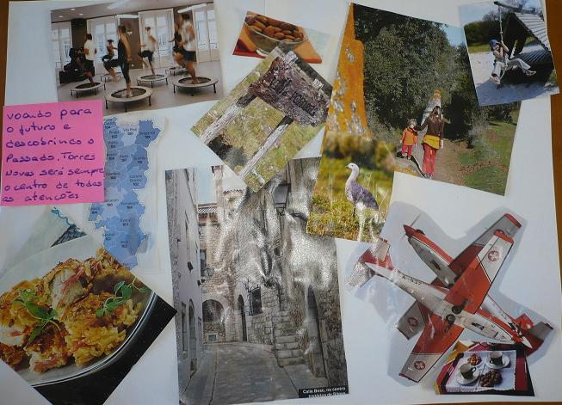

Voando para o futuro e descobrindo o passado, Torres Novas será sempre o centro de todas as atenções.

Figura 25 - Frase integradora representativa de Torres Novas - Grupo II
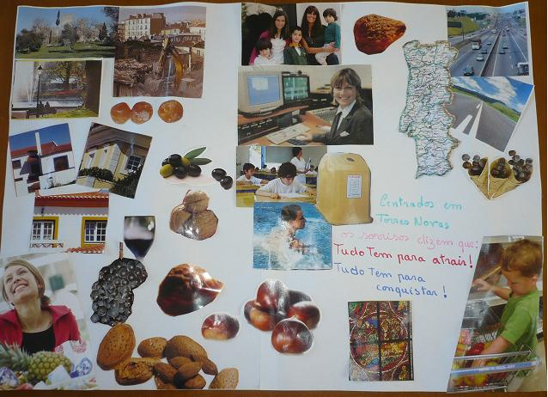

Centrados em Torres Novas, os sorrisos dizem que:
Tudo tem para atrair!
Tudo tem para conquistar!

5.2.2.2 – Mind-Mapping - ROOTS

Depois da mente dos convidados estar absolutamente predisposta para a criatividade, foi-lhes solicitado que transferissem as suas ideias do abstrato para o tangível, através da realização do Mind-Mapping.
Nesta fase foi proposto a cada um dos grupos que identificasse quais as áreas de interesse para a marca Torres Novas, tendo em conta os quatro clusters definidos pela metodologia Ideas(R)evolution - Natureza, Pessoas, Economia e Cultura - e os possíveis interesses da comunidade.
Pela execução de um Mind-map, cada grupo foi identificando, através de ideias chave de interesse para a marca: Numa grande folha onde cada elemento do grupo pudesse escrever, foi colocada a ideia central, previamente identificada – o ADN de Torres Novas – e os quatro grandes eixos de orientação. Após a abertura do trabalho, cada grupo começou por escrever ideias-chave sobre as ramificações que partiam do centro (do ADN). Estas ideias foram gerando novas ideias que se anotaram em ramificações das primeiras linhas. Os mind-maps foram uma ferramenta de apoio ao braimstorming inicialmente realizado, nos quais os participantes no workshop puderam anotar de uma forma mais clara e prática as áreas de interesse escolhidas, associando logicamente ideias. As ideias foram anotadas com canetas coloridas (vide Figura 26, Figura 27, Figura 28, e Figura 29).

Figura 26 - Grupo I em execução do Mind-Mapping
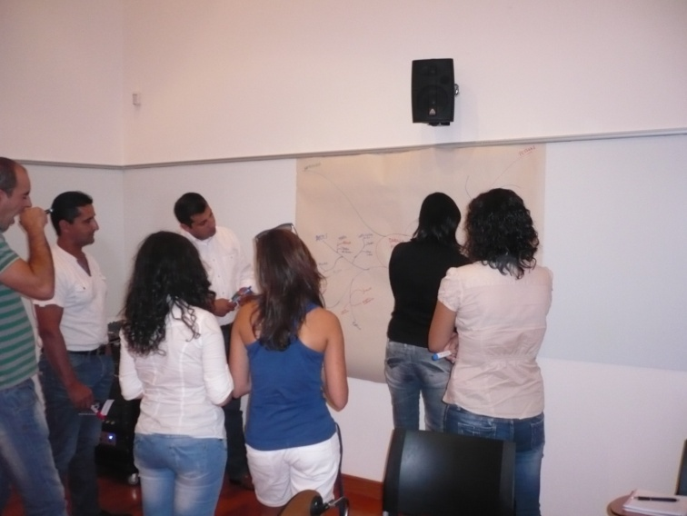

Figura 27 - Grupo II em execução do Mind-Mapping
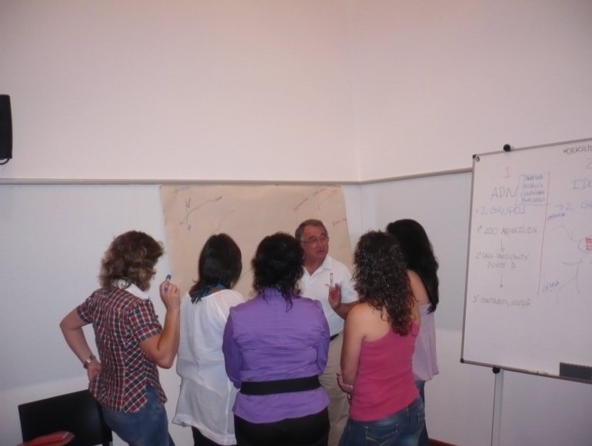

A técnica do Mind-mapping permite pensar coisas diferentes ao mesmo tempo, comparando e fazendo seleção de ideias, ao mesmo tempo que se transporta isso para o papel. Este método assemelha-se à natureza da mente e permite que as ideias no papel sejam comparadas com o que se apresenta no pensamento individual, o que não acontece quando se tem que dar uma sequência a um texto corrido.

Figura 28 - Mind-Map Grupo I
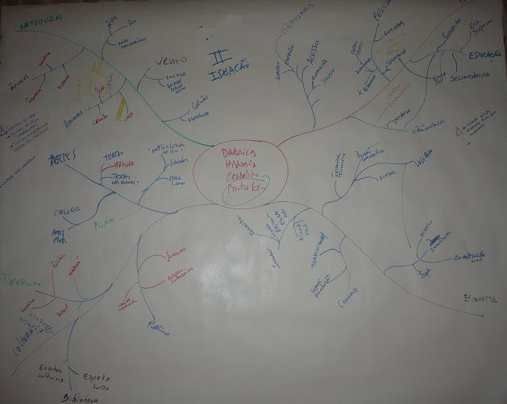
Figura 29 - Mind-Map Grupo II
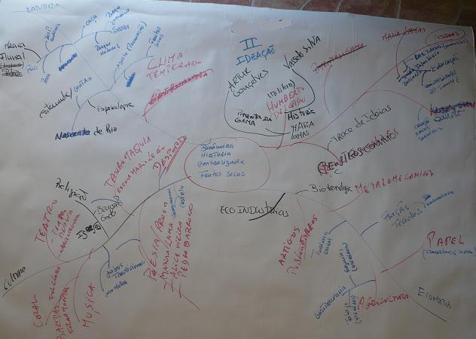.
Finalizada a execução deste exercício criativo, identificaram-se diversas áreas de interesse onde a marca Torres Novas pode atuar.
Dentro do cluster Natureza, previamente definido pela metodologia Ideas(R)evolution, foram identificadas áreas ligadas à serra, rio e frutos secos:
- Espeleologia
- Espeleologia subaquática
- Desportos radicais no parque natural da serra d’Aire
- Turismo de caça e pesca
- Especialização em aguardentes e licores de frutos secos
- Nascente do rio Almonda
No cluster Pessoas, houve uma grande referência a personalidades históricas da cidade, assim como a aspetos em falta:
- Oportunidades
  - Formação
  - Saúde
  - Educação /Universidades
  - Centros de Convívio
  - Infantários
- Bem-estar
- Segurança
- Mudança
- Personalidades
  - Maria Lamas
  - Artur Gonçalves
  - Pimenta da Gama
  - Humberto Delgado
No cluster Economia são mais identificadas as indústrias da região, bem como alguns pontos fortes que Torres Novas pode aproveitar:
- Indústria regional
  - Metalomecânica
  - Fiação e Tecidos
  - Papel
  - Construção Civil
  - Artigos Publicitários
- Eco Indústrias
- Biotecnologia
- Turismo Rural
- Gastronomia
- Terminal ferroviário
- Acessos
Por último, no cluster Cultura são identificadas várias características da cidade de Torres Novas:
- Desporto
  - Ginástica
  - Futebol
  - Natação
  - Basquete
- Património Religioso
- Eventos Culturais
  - Feira Medieval
  - Benção do Gado
- Biblioteca
- Musica
  - Coral
  - Folclore
  - Bandas Filarmónicas
- Teatro Virgínia

5.2.2.3 – Ideias Estratégicas para implementação da marca Torres Novas – IN-OUT MATRIX

Numa última fase dos trabalhos, todos os stakeholders foram reunidos para que, em consenso, fossem filtradas e registadas num gráfico, um conjunto de ideias estratégicas para a marca Torres Novas (vide Figura 30).
Neste gráfico estavam previamente representados três elementos identificados pela metodologia Ideas(R)evolution: Ideias evolucionárias, revolucionárias e incrementais. Como ideias evolucionárias, estavam já representados no gráfico dois eixos – Viver e Sentir – direcionado para a natureza, dando valor e aproveitando o que temos. As ideias revolucionárias, representadas no gráfico pelo eixo do Crescer, são direcionadas para a criação de algo completamente novo e inesperado. As ideias incrementais, representadas pelo eixo do saber, direcionam-se no sentido de melhorar para tirar melhor partido do que é nosso:
- Ideias Revolucionárias - Ligadas ao CRESCER (Conhecer melhor);
- Ideias Incrementais - Ligadas ao SABER e CONHECIMENTO (No sentido de melhorar o que já existe);
- Ideias Evolucionárias - Ligadas ao VIVER (No que diz respeito às experiências);
- Ideias Evolucionárias - Ligadas ao SENTIR (Ligados mais à questão da natureza e sentidos);
Por ordem crescente e em função dos fatores definidos pela metodologia Ideas(R)evolution foram ordenadas as ideias estratégicas para a marca.

Figura 30 - Debate de stakeholders moderado pela autora do trabalho

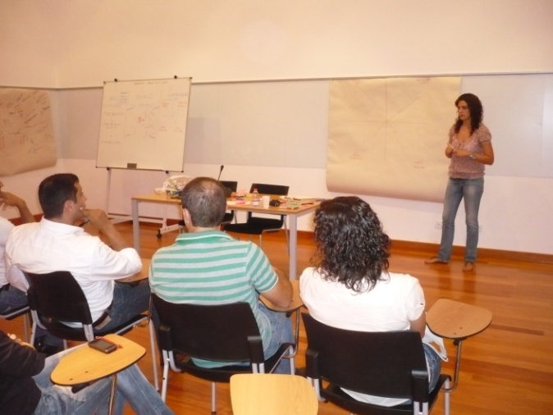

Durante o debate de stakeholders as ideias foram sendo registadas no gráfico que se pode observar de seguida:

Figura 31 - Ideias estratégicas para a marca Torres Novas

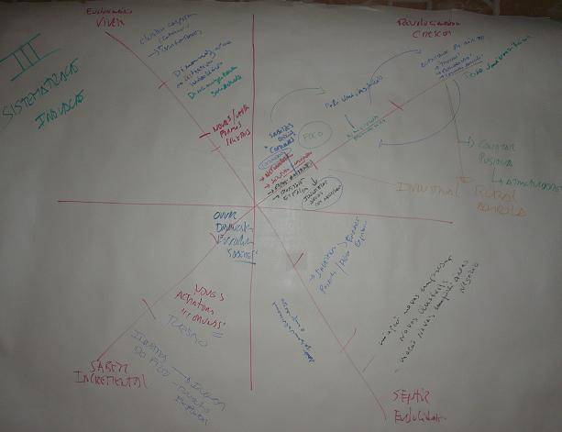
Como ideias evolucionárias no eixo do Viver, foram estabelecidas:
- Curto Prazo: Novas/Velhas formas societais;
- Médio Prazo: Dinamização do atrativo imobiliário, dinamização da sociedade;
- Longo prazo: Clusters competitivos – indústrias + oportunidades.
Como ideias evolucionárias no eixo do Sentir, foram estabelecidas:
- Curto Prazo: Incentivos produção produtos locais (Figo e Frutos Secos);
- Médio Prazo: Inovação gera emprego;
- Longo prazo: Criação de novos clusters – novas áreas de negócio.
Como ideias incrementais, no eixo do Saber, estabeleceu-se:
- Curto Prazo: Ouvir, Divulgar, Ensinar “Saberes”;
- Médio Prazo: Novos atrativos - Turismo;
- Longo prazo: Indústria do figo – explorar a produção de produtos locais.
Como ideias revolucionárias, no sentido do crescer, estabeleceu-se:
- Curto Prazo: Oficinas de Saberes “comunas” (identificar áreas com necessidades, profissões em falta) – Industrial;
- Médio Prazo: Criação de um Polo Universitário;
- Longo prazo: No sentido de atratividade, criar um mercado vivo de trocas. Dar valor às atividades primárias. Atrair turistas valorizando uma comunidade agrícola.
O Gráfico 4 apresenta as ideias estratégicas definidas pelo grupo a curto, médio e longo prazo. Assim, parece claro que as ideias a curto prazo se apresentam mais direcionadas à população do concelho, ao incentivo à produção de produtos locais, ao ensino de saberes.
A médio prazo, o grupo concorda que a criação de um polo universitário, a dinamização do emprego e do atrativo imobiliário são opções estratégicas importantes para a fixação da população, ao mesmo tempo que se criam novos atrativos.
A longo prazo parece fundamental a promoção e dinamização do concelho a populações externas, explorando os produtos locais, criando novas áreas de negócio, e criando clusters mais competitivos. Foi neste nível que se encontrou a ideia estratégica mais revolucionária, “a criação de um mercado vivo de trocas”. Sendo Torres Novas um concelho tão rico em produtos agrícolas, segundo o grupo, seria interessante do ponto de vista estratégico, a criação de uma comunidade agrícola, de trocas, e promovê-la turisticamente.

Gráfico 4 - Gráfico estratégico para a marca Torres Novas
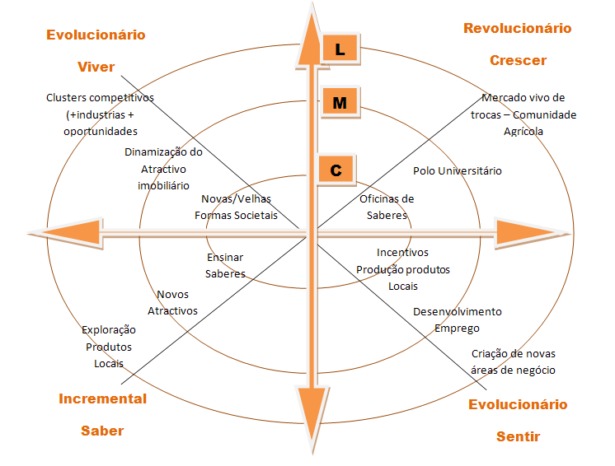

5.3 – Síntese

A metodologia Ideas(R)evolution, aplicada à marca Torres Novas foi essencial para o desenvolvimento de ideias e elementos fundamentais na criação de uma marca, nomeadamente:
- A identificação do ADN da marca Torres Novas: Foram desenvolvidas acções que levaram à identificação das géneses do ADN da marca Torres Novas. Estas géneses criam um ser único, diferente de todos os outros – a marca Torres Novas.
Assim, e num trabalho com as partes interessadas do território definiu-se o ADN da marca Torres Novas:
  - Dinâmica – induzindo à evolução entre o passado e presente, à juventude da cidade que não deixa esquecer a história e património;
  - Central – Referindo-se à localização geografia no centro do país com acesso às principais redes viárias;
  - Histórica – Refere-se ao património histórico, ao passado, ao castelo, rio e toda a sua envolvente;
  - Frutos Secos – Produto da terra, ativo na transformação e desenvolvimento do que é “seu”.
- A identificação da personalidade da marca Torres Novas: Pelos conceitos mais escolhidos pelos stackholders, chegou-se ao consenso das características da personalidade da marca:
  - Moderna
  - Dinâmica
  - Segura
- Também pelos conceitos mais escolhidos pelos stackholders, foram identificadas as características da marca:
  - Histórica
  - Central
  - Rio (ligação à água)
- Foi possível identificar o elemento mais forte da marca: Frutos Secos
- Assinatura: Os grupos constituídos pelos stakeholders definiram duas frases que podem acompanhar a marca Torres Novas como assinatura:
  - Voando para o futuro e descobrindo o passado, Torres Novas será sempre o centro de todas as atenções.
  - Centrados em Torres Novas, os sorrisos dizem que:
Tudo tem para atrair!
Tudo tem para conquistar!
- Ideias estratégicas: Foram dispostos graficamente ideias estratégicas e definidas as suas prioridades em consenso de todos os participantes nos workshops:
  - Criação de um polo universitário;
  - Promoção e incentivos à criação e participação em oficinas de saberes;
  - Incentivos à produção dos produtos locais;
  - Promover uma comunidade agrícola como atracão turística;
  - Criação de novos clusters industriais;
  - Dinamização do atrativo imobiliário, com incentivos à fixação de população jovem;
  - Novas/Velhas formas societais, mais direcionado à população do concelho, ensinando saberes reciprocamente.
- Representações mentais – Posicionamento em relação à marca Torres Novas:
  - Dinâmica
  - Histórica
  - Central
  - Frutos Secos

Capitulo VI – Conclusões e Recomendações

Neste capítulo são expostas as principais conclusões relativamente ao estudo, tendo em consideração os objetivos definidos inicialmente, apresentando as recomendações que se consideram pertinentes para tornar a marca Torres Novas mais consistente, única, diferenciada. Neste capítulo são ainda deixadas sugestões para algumas linhas de investigação futuras.

6.1 – Conclusões

O aspeto prático deste trabalho de projeto ganhou forma com a realização do workshop de criatividade que foi desde logo apontado como um dos instrumentos essenciais à aplicação da metedologia Ideas(R)evolution à cidade de Torres Novas.
Com a participação de diversos stakeholders locais (partes interessadas) e com base nos elementos de criação de valor através de dinâmicas de grupo e de técnicas criativas propostos pela metodologia, conseguiu-se, em consenso, a identificação de ideias estratégicas para a marca Torres Novas.
A crescente preocupação pela competitividade e desenvolvimento sustentável dos territórios leva a que estudos e modelos de gestão sobre este assunto sejam cada vez mais pertinentes. Cada vez mais faz sentido aplicar técnicas de marketing aos territórios com o intuito de desenvolverem a sua identidade.
É a partir do século XIX que as técnicas de promoção territorial, com vista a atração de turistas e investidores, se têm desenvolvido. No entanto, as ferramentas de marketing aplicadas na definição da identidade e da marca territorial é um conceito relativamente recente. Só nas últimas décadas os territórios passaram a ser pensados como produtos de marketing.
Reconhecida a pertinência da integração do branding na equação da competitividade e da sustentabilidade dos lugares, novos desafios se impõem.
Torna-se pertinente, entre outros, refletir sobre os recursos e instrumentos disponíveis ao serviço da marca territorial, bem como, os fatores críticos de sucesso que contribuem para o processo de definição das estratégias de construção das marcas proporcionando a um dado território os mecanismos de competitividade que mobilizem no seu contexto atividades económicas e sociais que permitam ao território existir a uma escala global.
Sendo o marketing das cidades um tema atual e relevante e essencial, é importante definir ferramentas de apoio ao poder politica na gestão territorial, na criação de uma marca competitiva e diferenciada que conduza ao desenvolvimento sustentável.
É necessário que as cidades se adaptem ao meio em que estão inseridas e para que isso possa acontecer deverão ter em conta as pessoas que nela estão inseridas. Deverão envolver os agentes locais de forma participativa e criativa na execução dos seus planos estratégicos.
É certo que a identidade de uma cidade deverá ser suportada por estratégias de marketing adequadas e que este facto é da responsabilidade principal dos órgãos de poder local, ou seja do Município. Assim, o estudo do presente trabalho de projeto foi aplicado não à cidade em si, mas sim ao referido órgão.
Depois de efetuada a revisão teórica, de analisados os diferentes modelos de gestão de marcas e de aplicado o modelo escolhido Ideas(R)evolution à cidade de Torres Novas, é agora possível concluir que os objetivos que se estabeleceram na elaboração do presente trabalho de projeto foram alcançados.
No início deste trabalho foi proposta a procura das dimensões do marketing que devem estar presentes na formação da identidade da cidade de Torres Novas. Aqui, conclui-se que a sua promoção, as pessoas que se relacionam e que agem nela, e o seu posicionamento são fatores-chave na formação da identidade da cidade.
Propôs-se também a identificação dos elementos que caracterizam Torres Novas e que são diferenciadores na sua competitividade. Neste ponto, identificaram-se os genes do seu ADN: Torres Novas é Dinâmica – induzindo à evolução entre o passado e presente, à juventude da cidade que não deixa esquecer a história e património; é Central – Referindo-se à localização geografia no centro do país com acesso às principais redes viárias; é Histórica – Refere-se ao património histórico, ao passado, ao castelo, rio e toda a sua envolvente; e os Frutos Secos – Produto da terra, ativo na transformação e desenvolvimento do que é “seu”. São estes elementos que tornam a marca única, diferente de todas as outras.
Em termos gerais procurou-se contribuir para o trabalho de estudo de Torres Novas enquanto cidade criativa, através de um sistema dinâmico com a participação de diversos stakeholders da cidade, concretizado pela realização dos workshops.
Para conseguir a realização dos objetivos geris, foram apontados alguns objetivos específicos: analisar e descrever a importância das ferramentas de marketing no estudo da identidade das cidades e aplicar a metodologia Ideas(R)evolution à cidade de Torres Novas para visar uma análise da cidade face aa esta metodologia. Estes objetivos foram concretizados pela aplicação do modelo Action Facto(R)y integrante da metodologia Ideas (R)evolution, concretamente pela realização do workshop onde se identificaram os elementos caracterizadores de Torres Novas e do que a integra. Estes elementos contribuem para a criação de uma estratégia criativa, cada vez mais importante na gestão territorial, sendo eles:
As géneses do ADN de Torres Novas:
- Dinâmica – induzindo à evolução entre o passado e presente, à juventude da cidade que não deixa esquecer a história e património;
- Central – Referindo-se à localização geografia no centro do país com acesso às principais redes viárias;
- Histórica – Refere-se ao património histórico, ao passado, ao castelo, rio e toda a sua envolvente;
- Frutos Secos – Produto da terra, ativo na transformação e desenvolvimento do que é “seu”.
A criação de frases integradoras que definem a marca Torres Novas e que poderão vir a ser trabalhadas como forma de assinatura:
- Voando para o futuro e descobrindo o passado, Torres Novas será sempre o centro de todas as atenções.
- Centrados em Torres Novas, os sorrisos dizem que:
Tudo tem para atrair!
Tudo tem para conquistar!
Identificaram-se as representações que se pretende que Torres Novas tenha na mente das pessoas – posicionamento:
- Dinâmica
- Histórica
- Central
- Frutos Secos
Identificaram-se ideias estratégicas para a marca Torres Novas:
- Criação de um polo universitário;
- Promoção e incentivos à criação e participação em oficinas de saberes;
- Incentivos à produção dos produtos locais;
- Promover uma comunidade agrícola como atracão turística;
- Criação de novos clusters industriais;
- Dinamização do atrativo imobiliário, com incentivos à fixação de população jovem;
- Novas/Velhas formas societais, mais direcionado à população do concelho, ensinando saberes reciprocamente.
Com este trabalho deixa-se o contributo para a análise de Torres Novas enquanto produto de marketing, identificando parte da essência da sua identidade, os seus elementos diferenciadores e vantagens competitivas que permitirão trabalhar Torres Novas como marca.

6.2– Limitações da pesquisa

Do mesmo modo que é importante apresentar resultados, conclusões e recomendações para estudos futuros, é também importante identificar limitações ao longo deste trabalho de projeto.
Uma limitação à execução deste trabalho foi a utilização de uma abordagem qualitativa no que diz respeito à pesquisa sobre informação acerca do território. Esta abordagem pareceu ser a mais adequada pelo facto de se pretender perceber um fenómeno do qual se tem pouco conhecimento. Numa abordagem qualitativa pode-se recorrer ao número significativo de entrevistas que foi necessário à recolha de informação para o presente trabalho. O facto de não se ter complementado a abordagem qualitativa como uma abordagem quantitativa pode constituir uma limitação que poderá ser complementada em abordagens futuras.
No estudo qualitativo executado foi elaborado um levantamento de material de comunicação do município e recorreu-se a uma série de entrevistas informais a diversos stakeholders do território. Uma limitação foi a falta de apoio por parte da Câmara Municipal de Torres Novas que após insistentes contactos informou que seria muito difícil poder apoiar este projeto, nem no fornecimento de um espaço à realização da parte prática do mesmo, nem no fornecimento de informação solicitada. Sendo um município de Torres Novas uma das partes mais interessadas teria sido bastante importante o seu envolvimento.

6.3 – Recomendações para estudos futuros

O presente trabalho de projeto deverá ser entendido como o ponto de partida para uma sequência de trabalhos com o envolvimento dos agentes locais do território como é a essência do Ideas(R)evolution. Este trabalho é inicio de uma metodologia para a criação de uma estratégia diferenciadora para a marca Torres Novas, sendo que foi desenvolvida a primeira e a segunda fase do modelo Action Facto(R)y, integrante da metodologia Ideas(R)evolution: na primeira fase (Preparação – Creative Minds) aplicaram-se exercícios sensoriais e emocionais para desenvolver o trabalho criativo, na segunda fase (Ideação – Creative training) desenvolveram-se exercícios de base criativa para facilitar a transformação da visão criativa da realidade gerando ideias.
Após a sua conclusão é possível identificar uma série de questões que poderão complementar a realização do presente trabalho:
- Dar continuidade à metodologia Ideas(R)evolution utilizando-a na integra. Para isso é necessário desenvolver a 3ª fase do modelo Action Facto(R)y: Sistematização - Creative Strategy, Creative Planning - A fase de organização e definição estratégica da fase anterior, tendo como princípio base a ideia criativa central para a inovação. Será a partir da ideia criativa central que será feita a integração de todas as vertentes da inovação.
- Complementar a análise qualitativa com uma análise quantitativa;
- Desenvolver a metodologia Ideas(R)evolution na sua totalidade, podendo nessa fase elaborar um estudo comparativo com a mesma metodologia aplicada ao Município do Alvito (em fase de conclusão)

Bibliografia

AAKER, D., Managing Brand Equity, The Free Press, New York, 1991

AAKER, D., Building Strong Brands, The Free Press, New York, 1996

AGENCIA FINANCEIRA, (2011). Recolha de informação acerca dos juros da divida pública portuguesa. Acedido em 17 de Junho de 2011, em: http://www.agenciafinanceira.iol.pt

ALMEIDA, C., Marketing das Cidades: Caso de Estudo do desenvolvimento da Cidade de Viseu, Instituto Superior de Ciências do Trabalho e da Empresa, Lisboa, 2003

ANHOLT, S., Editor's Foreword, Journal of Brand Management, Vol. 9, nº4-5, 2002

ANHOLT, S., Some Important Distinctions in Place Branding, Place Branding, 2005

AVRAHAM, E., Media Strategies for Improving an unfavorable city image, Cities, Vol. 21, Nº 6, 2004, pp. 471-479

AZEVEDO, A.; MAGALHÃES, D.; PEREIRA, J., City Marketing: My Place In XXI, 1ªed, Vida Económica, Porto, 2010

BANCO DE PORTUGAL, (2011). Recolha de informações sobre a conjuntura económica portuguesa. Acedido de 9 de Junho de 2011 a 16 de Junho de 2011, em: http://www.bportugal.pt

BUZAN, T., Mind Map Book - Unlock Your Creativity, Boost Your Memory, Change Your Life, Pearson Education Limited Pearson Education Limited, 2009

CAI, L., Cooperative branding for rural destinations, Annals of Tourism Research, Vol. 29, 2002, pp. 720–742

CIDADECRIATIVA.org (2011). Recola de informações sobre cidades criativas. Acedido de 13 de Maio a 5 de Junho, em: http://www.cidadecriativa.org/cidadecriativa.html

CIDRAIS, A., O Marketing Territorial Aplicado às Cidades Médias Portuguesas: O Caso de Évora e Portalegre, Universidade de Barcelona, Barcelona, 2001

CHERNATONY, L.; MCWILLIAM, G., The varying nature of brands as assets, International Journal of Advertising. Vol.8, 1989, pp.339-349

COSTA, A., BAPTISTA I., PERISTA P., CARRILHO P., Um olhar sobre a pobreza – vulnerabilidades e exclusão social no Portugal contemporâneo, Gradiva, Lisboa, 2008

ELIZAGARETE, V., Marketing de Ciudades, Editora Pirâmide, Madrid, 2003

ELIZAGARETE, V., Estratégias de marketing para las ciudades: el turismo y la organizacion de eventos en la Europa del S.XXI, Conferência Ibérica de Marketing das Cidades, Instituto Português de Administração e Marketing, 2006

ERICKSON, F., Métodos cualitativos de investigación La investigación de la ensenanza, Paidos, Barcelona, Buenos Aires, Mexico, 1989, pp. 195-299

FIGUEIRA, A., Organização do Território e o Turismo: uma Aplicação de Marketing Territorial ao Concelho de Beja, Universidade de Évora, 2007

FLICK, U. An Introdution to Qualitative Marketing Research, Sage, Londres, 1998

FLORIDA, R. The Rise of the Creative Class, Basic Books, 2002

FONSECA, O planeamento estratégico em busca de potenciar o território o caso de Almeida. Dissertação para obtenção do grau de Mestre em Engenharia Municipal. Universidade do Minho, 2006

FREIRE, J., Geo-Branding, Are We Talking Nonsence? A Theoretical Reflection on Brands, Applied to Places, Journal of Place Branding, 2005 Vol1, 4

FUNDO MONETARIO INTERNACIONAL, (2011). Recolha de informações sobre a conjuntura económica mundial, europeia e portuguesa. Acedido de 6 de Março de 2011 a 20 de Abril de 2011, em: http://www.imf.org

GAIO, S.; GOUVEIA, L.; GOUVEIA, J., O Branding e a Dimensão Digital da Cidade: Dinâmicas e Contributos para a Competitividade, Universidade Fernando Pessoa & Universidade de Aveiro, 2007

GAIO, S.; GOUVEIA, L., O Branding Territorial: uma abordagem mercadológica à Cidade, Revista A Obra Nasce, Edições UFP, 2007, pp. 27-36

GERTNER, D. e KOTLER, P., How Can a place Correct a Negative Image,
Place Branding, Vol. 1, Nº 1, 2004, pp.50-57

GERZEMA, J.; MICHAEL D’A., Spend shift: how the post-crisis values revolution is changing the way we buy, sell, and live, Jossey-Bass, San Francisco, 2011

GIDDENS, A., O Mundo na Era da globalização, 4ª ed., Editorial Presença, Lisboa, 2002

GOMEZ, L., MATEUS, A., Brand DNA - The brands creative (R)evolution, 40IADE40 International Conference, Portugal, 2009

GPEARI, (2011). Recolha de informações sobre conjuntura económica. Acedido de 21 Março de 2011 a 20 de Abril de 2011, em: http://www.gpeari.min-financas.pt

HANKINSON, G., Location branding: a study of the branding practices of 12 English cities, Journal of Brand Management. Vol.9, 2001, pp. 127-142

HENRIQUES, C., Turismo, Cidade e Cultura: Planeamento e Gestão Sustentável, Edições Sílabo, Lisboa, 2003

HOSPERS, G. Place Marketing in Europe: The Branding of the Oresound Region, Interconomics, Vol. 39, nº4, 2004, pp. 271- 279

INSTITUTO NACIONAL DE ESTATISTICA, (2011). Recolha de informações estatísticas. Acedido de 21 Março de 2011 a 10 de Setembro de 2011, em: http://www.ine.pt

KAPFERER, J., Strategic brand management: creating and sustaining brand equity long term, 3ªed., Kogan Page Limited, London, 2004

KAVARATZIS, M.; ASHWORT, G., City Branding: An effective assertion of identity or a transitory marketing trick, Tijdschrift Voor Economische en Sociale Geografie. Vol. 96, nº 5, 2005

KELLER, K., Conceptualising, Measuring and Managing Customer-Based Brand Equity, Journal of Marketing, Vol.57, nº1, 1993, pp. 1-22

KELLER, K., Building Customer-Based Brand Equity, Marketing Management, Vol.10, nº2, 2001, pp. 14-19

KELLER, K., Strategic Brand Management: Building, Measuring and Managing Brand Equity, 2ª ed, Prentice Hall, New Jersey, 2003

KOTLER, P.; HAIDER, D.; REIN, I., There’s no Place like our Place! The marketing of cities, regions and nations, The futurist, 1993

KOTLER, P.; HAIDER, D.; REIN, I., Marketing Places: Attracting Investment, Industry and Tourism to Cities, States and Nations, Free Press, New York, 1993

KOTLER, P. et al., Marketing Places Europe: How to Attract Investments, Industries, Residents and Visitors to Cities, Communities, Regions and Nations in Europe, Prentice Hall, London, 1999

KOTLER, P.; GERTNER, D., Country as brand, product, and beyond: A place marketing and brand management perspective. Journal of Brand Management, Vol. 9, nº 4–5, 2002, pp. 249–261

KOTLER, P.; KELLER, K. Administração de Marketing: A Bíblia do Marketing, Prentice Hall Brasil, 2006

KOTLER, P.; KARTAJAYA, H.; SETIAWAN, I., Marketing 3.0: from products to customers to the human spirit, Hoboken, N.J.,Wiley, 2010

LINDON, D. et al., Mercator: Teoria e Prática do Marketing, 10ª ed, Publicações D. Quichote, Lisboa, 2004

LIPOVETSKY, G., A Cultura-Mundo: Resposta a uma sociedade desorientada, Edições 70, Lisboa, 2010

LIPOVETSKY, G., A Felicidade Paradoxal: Ensaio Sobre a Sociedade do Hiperconsumo, Edições 70, Lisboa,2007

LIPOVETSKY, G.; SÉBASTIEN C.; VILELA, M., Os tempos hipermodernos, Barcarolla, São Paulo, 2004

MARAZZA, A., A country brand is more than just a logo, Novembro 2007
Disponível na internet em:
http://www.landor.com/pdfs/k9/AMarazza_Country_US_23July08.pdf . Acesso a 12 de Setembro de 2011

MARTINS, C., Marketing Places, Marketeer, nº 79, Fevereiro 2003, pp. 41-44

MATEUS, A., Ideas(R)evolution Manifesto A Creative Way of Thinking, Instituto de Artes Visuais, Design e Marketing, Lisboa, 2009

MATEUS, A. et al., Land (R)evolution: The cellular system model, Plataforma de activação dos territórios, Responsabilidade Social e Inovação – Marketing, 2010

MATEUS, A.; SOUSA, A., Brands(R)evolution – DNA: A (R)evolução criativa das Empresas, XX Jornadas Luso-Espanholas de Gestão Científica, Instituto Politécnico de Setúbal, 2010

MOREIRA, J., A identidade das cidades: O caso da Cidade de Covilhã. Universidade da Beira Interior, 2007

MORGAN, N. et al., Destination Branding: Creating the unique destination proposition, Butterworth – Heinemann, Oxeford, 2002

NAZARETH, J., Princípios e métodos de Análise da Demografia Portuguesa, Presença, Lisboa,1998

NOWRAH, U. (2006) Decoding a brand’s DNA, Brandchannel
Disponível na internet em http://www.brandchannel.com . Acedido em 3 de Setembro de 2011.

OTTO, M., O Marketing das Cidades. Marketeer nº 102, Janeiro 2005, pp. 20-22

PENNINGTON, R., Brands, Culture and Semiotics (Revisited) in Creative Strategy Development, In: Cardoso, P. e Gaio, S. (Ed.), Publicidade e Comunicação Empresarial - Perspectivas e Contributos, Edições Universidade Fernando Pessoa, Porto, 2004 pp. 45-61.

PINE, J.; GILMORE, J., The Experience Economy: Work is theater and every business a stage, Harvard Business School Press, Boston, 1999

PRAHALAD, C.; RAMASWAMY, V., O Futuro da Competição, Elsevier, Rio de Janeiro, 2004

RAINISTO, S., Sucess Factors of place marketing: A Sudy of Place Marketing practices in Northern Europe and United States, Doctoral Dissertations Institute of Srategy and International Business, Helsinki University, Helsinki, 2003

REI, J., Comunicação Estratégica, Estratégias Criativas, Porto, 2002

SEIXAS, J.; Costa, P., Criatividade e governança na cidade: A conjugação de dois conceitos poliédricos e complementares, Caderno Metropolitano, Vol.13, nº25, São Paulo, 2011

SHAW, C., The DNA of customer experience: How emotions drive value, Palgrave Macmillan, New York, 2007

THERKELSEN A.; HALKIES, H., Umbrella Place Branding: A study of friendly exoticism and exotic friendliness in coordinated national tourism and investment promotion, Sprit discussion paper, Nº 26, Aalborg University, 2004

THINKBUSAN.com.Mindmapping. Acedido a Novembro, 2011, em http://www.mindmapbuzan.com

TORRESNOVAS.PT - Documento Estratégico Acedido em Abril 2011, em http://www.cm-torresnovas.pt

Anexos

